МІНІСТЕРСТВО ОСВІТИ І НАУКИ УКРАЇНИ
НАЦІОНАЛЬНИЙ УНІВЕРСИТЕТ ФІЗИЧНОГО
ВИХОВАННЯ І СПОРТУ УКРАЇНИ
КАФЕДРА КІНЕЗІОЛОГІЇ ТА ФІЗКУЛЬТУРНО-СПОРТИВНОЇ РЕАБІЛІТАЦІЇ
КВАЛІФІКАЦІЙНА РОБОТА
на здобуття освітнього ступеня магістра
за спеціальністю 017 Фізична культура і спорт
освітньою програмою «Фізкультурно-спортивна реабілітація»
на тему: «Корекція порушень просторової організації тіла жінок репродуктивного віку засобами різної спрямованості»

здобувача вищої освіти
другого (магістерського) рівня
Кудінчикової Людмила Іванівна
Науковий керівник: Кашуба В.О.
завідувач кафедри кінезілогії та
фізкультурно-спортивної реабілітації
д. фіз.вих., професор

Рецензент: Усиченко В.В.
доцент кафедри кіберспорту та інформаційних технологій
кандидат наук з фізичного виховання та спорту, доцент

Рекомендовано до захисту на засіданні кафедри (протокол № … від ….11.2022 р.)

Завідувач кафедри: Кашуба В.О.
доктор наук з фізичного виховання та спорту, професор
______________________________
(підпис)

Київ - 2022
ЗМІСТ
С.
ВСТУП
РОЗДІЛ 1. | СУЧАСНИЙ СТАН ПРОСТОРОВОЇ ОРГАНІЗАЦІЇ ТІЛА ЖІНОК РЕПРОДУКТИВНОГО ВІКУ ЯК НАУКОВА ПРОБЛЕМА
1.1. | Особливості здоров'я жінок репродуктивного віку на сучасному етапі
1.2. | Характерні особливості просторової організації жінок репродуктивного віку
1.3. | Аналіз сучасних підходів до покращення стану просторової організації тіла жінок репродуктивного віку
 | Висновки до 1 розділу
РОЗДІЛ 2. | МЕТОДИ ТА ОРГАНІЗАЦІЯ ДОСЛІДЖЕНЬ
2.1. | Методи досліджень
2.1.1. | Аналіз спеціальної науково-методичної літератури
2.1.2.  2.1.2.1.  2.1.2.2.  2.1.3. | Педагогічні методи дослідження  Педагогічне спостереження  Педагогічний експеримент  Медико-біологічні методи дослідження: антропометрія, фотозйомка та аналіз постави, візуальний скринінг стану біoгеoметричного профілю постави
2.1.4 | Методи математичної статистики
2.2. | Організація досліджень
РОЗДІЛ 3  3.1.  3.2.1  РОЗДІЛ 4  4.1.  РОЗДІЛ 5 | СОЦІАЛЬНИЙ ПОРТРЕТ та особливості ПРОСТОРОВОЇ ОРГАНІЗАЦІЇ ТІЛА ЖІНОК РЕПРОДУКТИВНОГО ВІКУ  Аналіз даних соціологічного дослідження  Особливості соматометричних показників та просторової організації тіла жінок репродуктивного віку на етапі констатувального експерименту  ОБҐРУНТУВАННЯ ТА РОЗРОБКА ТЕХНОЛОГІЇ КОРЕКЦІЇ ПОРУШЕНЬ ПРОСТОРОВОЇ ОРГАНІЗАЦІЇ ТІЛА ЖІНОК РЕПРОДУКТИВНОГО ВІКУ  Зміст та структура авторської технології  АНАЛІЗ ТА УЗАГАЛЬНЕННЯ РЕЗУЛЬТАТІВ ДОСЛІДЖЕННЯ
Практичні рекомендації  ВИСНОВКИ  СПИСОК ВИКОРИСТАНИХ ДЖЕРЕЛ  ДодаткИ |  | 59

ВСТУП
Актуальність теми. На сьогоднішній день найбільшу цінність для людини має стан його здоров’я і здоров’я його близьких, яке складає в сукупності стан здоров’я нації. Стан здоров’я населення дуже важливий показник соціально-економічного розвитку суспільства. Здоров’я є безцінним надбанням не лише окремої людини, а й усього суспільства. Як життєдіяльність окремої людини значною мірою визначається станом її здоров’я, так і успішний розвиток суспільства загалом залежить від стану здоров’я населення [11, 12, 21].
За збільшення в суспільстві частки людей із поганим здоров’ям можливості його соціально-економічного розвитку обмежуються. Отже, збереження та зміцнення здоров’я населення загалом і жінок репродуктивного віку зокрема – цінність, яка має стратегічне значення для розвитку суспільства і належить до актуальних завдань сучасної України [36, 49].
Жінки сучасної України — це 54% її населення. Викликає занепокоєння і наявний стан здоров’я вагітних в Україні, що не дозволяє очікувати народження здорового покоління у найближчі роки [34, 35]. Так, останнім часом майже в 2,5 разі зросла захворюваність вагітних на анемії, поширеність яких здебільшого залежить від соціально-економічного стану сімей і умов харчування [35, 51]. Втричі збільшилася кількість у вагітних хвороб сечостатевої системи як наслідок низької репродуктивної культури та безвідповідальної статевої поведінки. Крім того, у майбутніх матерів спостерігається підвищення більше ніж у 1,5 разі поширеності хвороб системи кровообігу, значна частка яких залишилася з підліткового віку і пов’язана з нездоровим способом життя. Такий низький рівень здоров’я вагітних значно підвищує ризик материнської та дитячої захворюваності і є причиною значних репродуктивних втрат [7, 29].
Протягом останніх років у динаміці здоров’я населення України спостерігається стійке явище депопуляції. За статистичними даними коефіцієнт народжуваності в Україні – один з найнижчих в Європі і в світі. Жінки України фактично до 33-річного віку вже припиняють дітонародження [47].
Скелетно-м'язова система людини є динамічно стабільною структурою. Будь-які зовнішні сили передаються всім елементам внутрішньої структури однаково, змушуючи їх змінювати своє становище без ушкодження [1, 40]. Баланс тіла в сагітальній та фронтальній площинах визначається існуванням м'язово-фасциальних ланцюгів – ліній, за якими напруга поширюється по всій скелетно-м'язовій системі. Для досягнення стану рівноваги у всьому тілі необхідно досягти рівноваги у цих ланцюгах. Існують передня та задня поверхневі, глибока фронтальна, латеральна, спіральна та інші м'язово-фасціальні ланцюги [19, 40].
М'язовий дисбаланс – стан, у якому м'язи, які в нормі зберігають рівновагу за силою та співвідношенням довжин, виявляються різні за цими параметрами. В результаті неадекватна сенсорна імпульсація викликає порушення реалізації рухів, сприяючи формуванню неоптимального рухового стереотипу [31]. М'язовий дисбаланс супроводжується підвищенням напруги основних постуральних м'язів, додатковими енергетичними витратами в центральній нервовій системі та м'язах, формуванням міофасціального больового синдрому [16, 22, 23]. Основна причина останнього – порушення рухового стереотипу зі зміною послідовності включення м'язів до певних рухів та порушення просторової організації тіла. У такому разі біль локалізується в структурах, які компенсують статичні та динамічні порушення біомеханіки, що супроводжуються напругою сполучних елементів (зв'язок, капсул суглобів) та функціональним навантаженням сухожиль та м'язів [19, 26].
Особливо актуальною є дана проблема для жінок репродуктивного віку.
Мета дослідження – науково обґрунтувати та розробити технологію корекції порушень просторової організації тіла жінок репродуктивного віку засобами оздоровчого фітнесу.
Завдання дослідження:
- На основі аналізу науково-методичної літератури проаналізувати інноваційні підходи щодо корекції, порушень просторової організації тіла жінок репродуктивного віку засобами оздоровчого фітнесу.
- Визначити соціальний портрет, особливості просторової організації тіла жінок репродуктивного віку.
- Розробити технологію корекції порушень просторової організації тіла жінок репродуктивного віку засобами оздоровчого фітнесу.
Об'єкт дослідження – стан просторової організації тіла жінок репродуктивного віку.
Предмет дослідження – зміст та структура технології корекції порушень просторової організації тіла жінок репродуктивного віку у процесі занять оздоровчим фітнесом.
Методи дослідження: аналіз спеціальної науково-методичної літератури; педагогічні методи дослідження: педагогічне спостереження, педагогічний експеримент; медико-біологічні методи дослідження: фотозйомка та аналіз просторової організації тіла жінок репродуктивного віку, соціологічні методи, методи математичної статистики.
Наукова новизна отриманих результатів:
- науково обґрунтовано структуру і зміст технології корекції порушень просторової організації тіла жінок репродуктивного віку засобами оздоровчого фітнесу, яка включає загальнодидактичні та приватні принципи та тематичні модулі;
- підтверджено інформацію щодо поширеності порушень просторової організації тіла жінок репродуктивного віку;
- доповнена інформація інших дослідників про особливості постави жінок репродуктивного віку;
- розширено уявлення про особливості мотивації жінок репродуктивного віку у процесі занять оздоровчим фітнесом, представлено штрихи їх соціального портрету та морфологічного статусу.
Практична значущість отриманих результатів полягає у впровадженні розробленої технології у процес занять оздоровчим фітнесом жінок репродуктивного віку, буде сприяти покращенню стану їхньої просторової організації тіла.
Структура магістерської роботи. Магістерська робота представлена на 75 сторінках комп'ютерного тексту, складається зі вступу, п'яти розділів, висновків, робота містить 49 рисунків та 5 таблиць. У роботі використано 51 джерел літератури.

РОЗДІЛ 1
СУЧАСНИЙ СТАН ПРОСТОРОВОЇ ОРГАНІЗАЦІЇ ТІЛА ЖІНОК РЕПРОДУКТИВНОГО ВІКУ ЯК НАУКОВА ПРОБЛЕМА

  - Особливості здоров'я жінок репродуктивного віку на сучасному етапі
Здоров'я – це перша та найважливіша потреба людини, визначальна здатність його до праці та забезпечує гармонійне розвиток особистості. Воно є найважливішою передумовою пізнання навколишнього світу, до самоствердження та щастя людини. Активна довге життя – це важливий складник людського фактора [21, 29].
Стан психічного здоров'я соціуму характеризують такі показники: первинна та загальна захворюваність на психічні та поведінкові розлади; структура психічних розладів щодо нозологічним формам; інвалідність, обумовлена психічними та поведінковими розладами; суїцидальна активність населення [25]. Первинна захворюваність на психічні розлади жіночого населення в 2015 р. в р. Білорусь була на 25,7% вищою порівняно з аналогічним показником чоловічого населення (793,2 та 631,0 на 100 000 зазначеного). Таке співвідношення між первинною захворюваністю у жіночій та чоловічій популяції реєструється з 2005 року, у той час як у 2002-2004 рр. первинна захворюваність на психічні розлади була вищою серед чоловіків [25]. Аналіз показників стану психічного здоров'я населення республіки за більш ніж десятирічний період [25] свідчить про ряді сформованих позитивних і негативних трендів, що вимагають обліку при прийняття управлінських рішень у сфері охорони здоров'я. Так, за період 2002-2015 рр. реєструвалося зростання первинної та загальної захворюваності психічними та поведінковими розладами, на тлі збільшення показника первинної інвалідності та стабілізації чисельності загального контингенту інвалідів з психічних розладів та розладів поведінки, а також спостерігалося зниження показника суїцидів у загальній популяції населення, за збереження високого рівня суїцидів серед сільських мешканців. Реалізація державної політики, спрямованої на розвиток якісної та доступної психіатричної допомоги, сприяла поліпшенню виявлення психічних та поведінкових розладів серед населення. Водночас зростання загальної захворюваності, а також збільшення кількості осіб, які вперше визнані інвалідами по психічним розладом, вказують на необхідність вдосконалення підходів у галузі реабілітації психічно хворих та інвалідів [25].
Продуктивним дослідницьким підходом для вивчення фактора віку в умовах організаційної взаємодії є запровадження Л.М. Захарової та І.С. Льонової поняття соціально-психологічний вік, який визначається одночасно як суб'єктивний та соціальний феномен. «У його суб'єктивній, психологічній, складовій фіксується самопочуття людини, сформоване на основі самосприйняття комплексу фізичних, інтелектуальних та соціальних якостей. У своїй соціальній частині цей феномен включає комплекс характеристик сприйняття людини представниками соціуму, у тому числі роботодавцями та колегами» [15].
В роботі О.А. Боровик [9] встановлена асоціація поліморфізмі генів АСЕ, eNOS, PPARG з рівнем фізичного стану тих, хто займається фізкультурно-оздоровчими заняттями (табл.1.1).
Із збільшенням кількості I алелей, підвищується індекс фізичного стану, тобто наявність делеції (D) в гені АСЕ приводить до погіршення фізичного стану жінок першого періоду зрілого віку. Аналіз результатів розподілу генотипів по гену eNOS свідчить, що достовірних відмінностей в розподілі жінок з різним рівнем фізичного стану між підгрупами за Т/С поліморфізмом, немає [9]. Генотипування жінок за по геном PPARG показало, що у вибірці жінок, була виявлена лише 1 жінка з генотипом Ala/Ala, тому жінки з генотипом Pro/Ala і Ala/Ala були об'єднані в одну підгрупу – «жінки–носії Ala–алеля». Середньогрупові показники рівня фізичного стану у жінок з Pro/Pro – генотипом складали 0,65±0,11, у жінок-носіїв Ala–алеля – 0,60±0,13. Відмінностей між двома підгрупами встановлено не було [9].
За даними МООЗ, у 2014 р. в Україні кількість встановлених вперше в житті захворювань серед жінок склала 18678951,0 осіб, причому захворюваність серед жіночої статі у 2014 році на 12% вище від чоловічої [34].
Таблиця 1.1
Рівень фізичного стану жінок першого періоду зрілого віку з різними генотипами, які займаються фізкультурно-оздоровчими заняттями [9]
Ген | Рівень фізичного стану | Кількість жінок з різними генотипами, які займаються фізкультурно-оздоровчими заняттями, %
 |  | генотип І/І  (n=15) | генотип І/D  (n=23) | генотип D/D  (n=6)
АСЕ  (n=44) | низький | - | 8,7 | -
 | нижче середнього | - | 17,4 | 50,0
 | середній | 40,0 | 34,8 | 50,0
 | вище середнього | 53,3 | 34,8 | -
 | високий | 6, 7 | 4,3 | -
 |  | генотип Т/Т  (n=23) | генотип Т/С  (n=19) | генотип С/С  (n=2)
eNOS (n=44) | низький | - | 5,3 | -
 | нижче середнього | 17,4 | 15,8 | -
 | середній | 43,5 | 36,8 | 50,0
 | вище середнього | 34,8 | 36,8 | 50,0
 | високий | 4,3 | 5,3 | -
 |  | генотип Pro/Pro  (n=30) | генотип Pro/Ala  (n=13) | генотип Ala/Ala  (n=1)
PPARG (n=44) | низький | - | - | -
 | нижче середнього | 13,3 | 15,4 | -
 | середній | 36,7 | 61,5 | 100,0
 | вище середнього | 46,7 | 15,4 | -
 | високий | 3,3 | 7,7 | -

Вивчення підсумків діяльності системи охорони здоров'я та реалізації Програми економічних реформ на 2010-2014 роки "Заможне суспільство, конкурентоспроможна економіка, ефективна держава", було встановлено, що у структурі захворювань жінок переважають хвороби органів дихання (41,6%), сечостатевої системи (9,5%), системи кровообігу (7,4%), вагітність, пологи та післяпологові ускладнення (6,3%), хвороби шкіри та підшкірної клітковини (5,5%) [34] (рис. 1.2).
Зауважимо, що найвищі показники поширеності хвороб серед жінок виявлено у м. Києві – 270 923,9 на 100 тис. відповідного населення [34]. Крім того, проведені дослідження фахівці [34] дозволили їм стверджувати, що з кожним п’ятиріччям життя зростає кількість осіб з напруженням і зривом адаптації серцево-судинної системи, на жаль, вже з 26-річного віку випадки напруженої роботи серцево-судинної системи спостерігаються у більшості жінок (75 %), що призводить до критичної ситуації: в діапазоні 50–55 років жінок з нормальною адаптацією серцево-судинної системи практично не існує.
4
Рис. 1.2. Структура захворюваності жінок (за даними МОЗ, 2014) [34]

Отримані результати [34] наочно демонструють, що плануючи фізкультурно-оздоровчі заняття з жінками достатню увагу слід приділяти вправам, спрямованим на профілактику серцево-судинних захворювань та хвороб дихальної системи. Фізичний стан та стан здоров'я жінок першого зрілого віку, як жінок репродуктивного віку, має стратегічне значення для забезпечення сталого розвитку суспільства [34].
Дослідження Ю. І. Томіліної [34] показало, що майже половина з обстежених, а саме 48,4% (n=31), мало середній рівень фізичного стану (РФС). Однак досить помітний відсоток, а саме 31,3% (n=20) з них характеризувалося вищим за середній РФС. При цьому у 15,6% (n=10) зафіксовано нижчий середнього, а 4,7% (n=3) – низький РФС (рис. 1.3).
Вивчення медичних карт учасниць експерименту дозволило фахівцю [34] встановити, що переважна більшість жінок має порушення ОРА (рис. 1.4).
Розподіл жінок за типом постави засвідчив, що з поміж обстежених 48,4% (n=31) має нормальну поставу, 6,3% (n=4) – плоску спину, 25,0% (n=16) – сколіотичну спину, 10,9% (n=7) – круглу, а 9,4% (n=6) – кругло-увігнуту спину [34].

Рис. 1.3. Розподіл жінок першого періоду зрілого віку за рівнем фізичного стану, n=64 [34]:
– вищий середнього;
– середній;
– нижчий середнього;
– низький

Рис. 1.4. Розподіл жінок першого періоду зрілого віку за типом постави, n=64 [34]:
– плоска постава;
– нормальна постава;
– сколіотична постава;
– кругла постава;
– кругло-увігнута постава
В процесі дослідження [34] встановлено окремі показники функціонального стану ССС жінок (табл. 1.2).
Таблиця 1.2
Показники функціонального стану серцево-судинної системи жінок першого періоду зрілого віку, n=64 [34]
Показники | Середньостатистичні показники
 |  | S
ЧСС, уд⋅хв⁻¹ | 75,94 | 7,06
АТ_{сист}, мм. рт.ст. | 116,48 | 12,90
АТ_{діаст}, мм. рт.ст. | 74,48 | 9,38

Встановлено, що у даної категорії жінок ЧСС у стані спокою в середньому складає (75,94; 7,06 уд⋅хв⁻¹), що відповідає встановленим нормам. При цьому АТ_{сист} і АТ_{діаст} склав відповідно (116,48; 12,9 мм. рт.ст.) і (74,48; 9,38 мм.рт.ст.) відповідно і знаходиться у межах вікових норм [34] (табл. 1.3).
Таблиця 1.3
Індекси функціонального стану серцево-судинної системи жінок першого періоду зрілого віку, n=64 [34]
Показники | Середньостатистичні показники
 |  | S
Індекс Робінсона (ІР), ум.од. | 88,72 | 14,73
Індекс Кердо, ум.од. | 1,27 | 14,29
Індекс Квааса, ум.од. | 18,55 | 3,25
Коефіцієнт ефективності кровообігу (КЕК) | 3206,34 | 732,12

Згідно з розрахованими показниками коефіцієнту витривалості Квааса або коефіцієнтом витривалості і характеризує функціональний стан ССС та використовується для оцінки ступеня тренованості ССС до виконання фізичного навантаження, середньостатистичний показник у обстежених на 4,8% перевищує норму. З поміж учасниць експерименту у 35,9% (n=23) коефіцієнт витривалості коливається в межах установленої норми від 16 до 18 ум.од. При цьому послаблення діяльності ССС зафіксовано у 48,4% (n=31), а втома ССС – у 15,6% (n=10) жінок першого періоду зрілого віку, що за системою Пілатес [34].
Крім того, за показником вегетативного індексу Кедро автором [34] досліджувався ступінь впливу вегетативно-нервової системи на ССС. Виявлено, що серед учасниць експерименту функціональна рівновага в діяльності вегетативної нервової системи від -10 до 10 умовних одиниць зареєстрована у 51,6 % (n=33), перевага збуджуючих впливів – у 29,7 % (n=19), а перевага гальмуючих впливів — у 18,8 % (n=12) [34].
Встановлено, що лише у 17,2% (n=11) обстежених величина коефіцієнта ефективності кровообігу знаходиться у межах норми, а у 15,6% (n=5) значення КЕК переважає 4000 ум.од., що вказує на ускладнення роботи ССС [34].
Аналіз показників подвійного добутку дозволив [34] встановити, що серед обстежених жінок першого періоду зрілого віку середньостатистичний індекс Робінсона становить (88,72; 14,73 ум.од.). Такий результат свідчить про середній рівень регуляції діяльності ССС [34].
Водночас автором було встановлено наступний розподіл жінок першого періоду зрілого віку, що за системою Пілатес, за індексом Робінсона: серед жінок 6,3% (n=4) мають високий, 26,6% (n=17) – вищий за середній, 14,1% (n=9) – середній, 42,2% (n=27) нижчий середнього та 10,9% (n=7) низький рівень регуляції діяльності ССС [34] (рис. 1.5).
Дуже важливим показником для оцінки рівня фізичного стану людини і планування фізичних навантажень є показник АП. Внаслідок проведених розрахунків було встановлено [34], що середньостатистичний АП у обстежених склав (2,3; 0,3 ум. од.), що свідчить про напруження адаптаційних процесів у жінок першого періоду зрілого віку.
За допомогою проведеного дослідження [34] було виконано розподіл жінок першого періоду зрілого віку, що за системою Пілатес, за АП: серед жінок 79,7% (n=51) мають задовільну адаптацію, проте 20,3% (n=13) з них характеризується напруженням механізмів адаптації.
Охорона репродуктивного здоров'я – напрямок у розвитку демографічної політики, що потребує наукового обґрунтування шляхів вирішення проблем [17].

Рис. 1.5. Розподіл жінок першого періоду зрілого віку за рівнем функціонального резерву серцево-судинної системи, n=64 [34]:
– високий;
– вищий середнього;
– середній;
– нижчий середнього;
- низький

Великий вплив на динаміку демографічних процесів надає що відбувається у межі XX-XXI століть зміна сексуального поведінки населення, що характеризується зниженням віку сексуального дебюту, лібералізацією сексуальної моралі, розмиванням ґендерних стереотипів, формуванням нового характеру сімейно-шлюбних відносин [33].
Нині нашій країні, як й у більшості розвинених країн світу, характерний звужений тип відтворення населення та її демографічне старіння. Зниження тривалості періоду репродукції, що у сукупності з тенденцією відкладання дітонародження на старший вік сприяє звуженому характеру відтворення населення. Через витрачання аваріального резерву до 40 років фертильними залишаються лише 50% жінок [17]. Результати анонімного анкетування показали, що, незважаючи на позитивне ставлення до материнства, 74% від числа опитаних дівчат на перше місце життєвих цінностей ставлять кар'єру, і лише після тридцятирічного віку планують ставати матерями [7]. Пріоритетом у молоді є установка на відстрочене народження дитини з початку статевого життя, що визначає зростаючу кількість проблем у області репродуктивного здоров'я, з якими жінка зустрічається під час планування сім'ї [37].
На рівень народжуваності та якість репродуктивного здоров'я впливає цілий комплекс соціально-економічних факторів, таких як соціально- економічна обстановка в країні, становище жінок у суспільстві, рівень медичної допомоги матерям та дітям, національні особливості та традиції [4]. Опубліковано дані [11], що свідчать, що на реалізацію репродуктивного потенціалу населення мають значний вплив несприятливі фактори зовнішнього середовища та рівень антропогенного навантаження, що зумовлюють екологозалежні процеси зниження фертильності, не виношування вагітності та ризику народження мало вагових дітей.
Серйозною проблемою для реалізації репродуктивної функції є порушення становлення, а також розлади менструальної функції [17]. Ряд авторів [13] відзначають, що у сучасних підлітків на тлі зміни рівня фізичного розвитку відзначається поглиблення функціональних порушень репродуктивної системи: збільшення віку менархе, зростання поширеності гіпоменструального синдрому як прояву гіпоестрогенії та гіперандрогенії. Одночасно інші дослідники виявили, що ожиріння у підлітковому віці корелює з подальшим порушенням менструального циклу на кшталт аменореї та олігоменореї. Ожиріння, особливо у структурі метаболічного синдрому, також часто поєднується з порушенням менструального циклу, безпліддям та не виношуванням вагітності [28].

1.2. Характерні особливості просторової організації жінок репродуктивного віку
На основі аналізу наукових джерел [19, 31] встановлено, що найважливішим поняттям, пов'язаним з орієнтацією тіла людини в просторі і з всією сукупністю рухових дій, є просторова організація біоланок її тіла. За твердженням науковців [19, 31] на сучасному рівні знань просторову організацію тіла розуміють як єдність морфологічної та функціональної організації людини, що відбивається в її «габітусі».
У світі стан здоров'я жінок є актуальною проблемою. Одним із найбільш значущих питань є проблема погіршення стану просторової організації тіла та недостатній обсяг знань із проведення профілактичних заходів, спрямованих на запобігання розвитку захворювань хребта [18, 20].
Людина має унікальну здатність підтримувати вертикальне положення тіла у спокої та у русі. Така властивість організму забезпечується функціонуванням статокінетичної системи, тобто нервово-м'язовим регулюванням збереження вертикальної пози [24]. Питання вікової та індивідуальної мінливості просторової організації тіла жінок в нормі та під впливом різних факторів довкілля були і залишаються актуальними в наші дні.
У результаті проведених досліджень Т.В. Івчатової [16] вивчено особливості просторової організації тіла жінок 25-32 років, зокрема біомеханічні характеристики локалізації центрів мас (ЦМ) біоланок тіла, їхні обхватні значення, а також індекси будови тіла (форма тулуба, ширина таза, плечей та грудної клітки). Автором [16] виявлено, що у жінок 25-32 років найсуттєвіші зміни просторової організації тіла спостерігаються у сагітальній площині: сутула спина – у 35% жінок, кругловгнута спина – у 11,67% та плоска спина – у 8,33% іспитованих [16] (рис. 1.6).
Автором також встановлено, що біомеханічні властивості скелетних м’язів, котрі беруть участь у регуляції ортоградної пози тіла людини впливають на зміни показників просторової організації тіла [16].
Дані констатувального експерименту дозволили Р. В. Бибику [8] визначити специфічні особливості гоніометрії тіла жінок першого зрілого віку, які характерні для різних типів постави. Так наприклад, кут нахилу лінії, що проходить через обидва акроміони до горизонталі (кут асиметрії плечей) у жінок, які не мають порушень постави, становить у середньому 2,3°(S = 0,43°), а у випробуваних зі сколіотичною поставою дорівнює в середньому – 4,2° (S = 1,17°), із кругло-ввігнутою спиною – 3,7° (S=1,32°), круглою спиною – 3,6° (S=1,19°) (p<0,05). У жінок при порушеннях постави зі зменшенням фізіологічних вигинів хребта (плоска спина) досліджуваний кут у середньому дорівнює 3,2° (S=1,12°) (p>0,05) [8].

Рис. 1.6. Характеристика просторової огрганізації тіла жінок 25-32 років: А – кут α₁, утворений вертикаллю та лінією, що з’єднує остистий відросток хребця С_{VII} та ЦМ голови; Б – кут α₂, утворений горизонталлю та лінією, що з’єднує точку лобової кістки, котра найбільш виступає, і підборідним виступом; В – кут α₃, утворений вертикаллю та лінією, що з’єднує остисті відростки хребців С_{VII} та L_{V} [16]

Використання методу електротензодинамометрії дозволило фахівцю [8] визначити топографію сили окремих м'язових груп і виявити асиметрію розвитку сили даних м'язів у жінок з різними типами постави. Результати тестових вправ, що характеризують статичну силову витривалість м'язів-розгиначів хребта, статичну силову витривалість сідничних м'язів і м'язів спини, силову витривалість м'язів живота, гнучкість хребта, рухливість тазостегнових суглобів і еластичність підколінних сухожиль, а також статичну рівновагу тіла, свідчать про статистично значимі розходження (p<0,05) у випробуваних з різними порушеннями постави порівняно з аналогічними показниками в жінок першого зрілого віку з нормальною поставою [8].
Відповідно до отриманих даних [35], нормальною поставою і круглою спиною характеризувалося по 23,9 % (n = 11) обстежених, кругло-увігнута спина спостерігалася у 19,6 % (n = 9), а сколіотична постава превалювала у жінок першого періоду зрілого віку, її частка склала 32,6 % (n = 15) (рис. 1.7).
Автором [35] виявлено особливості типу постави жінок першого періоду зрілого віку в залежності від типу їх тілобудови. Встановлено, що нормальний тип постави найбільш часто зустрічається серед жінок нормостенічного типу – їх виявлено 26,5 % (n = 9). При цьому серед жінок гіперстенічного типу на 6,5 % менше із нормальним типом постави, а серед астенічного жінок типу – на 12,2 % [35] (рис. 1.8).

Рис. 1.7. Розподіл жінок першого періоду зрілого віку за типом постави, (n=46) [35]

Рис. 1.8. Розподіл жінок першого періоду зрілого віку за типом постави в залежності від тілобудови, (n = 46) [35], де
1 – астенічний, 2 – нормостенічний, 3 – гіперстенічний тип тілобудови;
– нормальна постава; – кругло-увігнута спина
– кругла спина; – сколіотична постава

Аналізуючи показники біогеометричного профілю постави жінок залежно від типу тілобудови, автором [35] виявлено, що окремі середньогрупові показники в жінок нормостенічного типу перевищують показники жінок гіперстенічного й астенічного типу тілобудови, зокрема в сагітальній площині це показники розміру грудного кіфозу, кута нахилу голови, форми живота, кута у колінному суглобі, а в фронтальній – положення кісток тазу, симетричність надпліч, трикутники талії й симетричність нижніх кутів лопаток [35]. Проте наявність статистично значущих (p > 0,05) відмінностей між показниками біогеометричного профілю постави жінок залежно від типу тілобудови довести не вдалося [35] (рис. 1.9).
Розподіл жінок першого періоду зрілого віку за рівнем стану біогеометричного профілю їх постави засвідчив, що серед обстежених жінок окрім жінок нормостенічного типу тілобудови не виявлено представниць з високим рівнем стану біогеометричного профілю постави, утім ця частка не є статистично значущою (p > 0,05) [35] (рис. 1.10).
Оцінка показників, бал
Рис. 1.9. Оцінка показників стану біогеометричного профілю постави жінок першого періоду зрілого віку за типом тілобудови (n = 46) [35]
сагітальна площина фронтальна площина

Показники
де сагітальна площина: 1 – грудний кіфоз; 2 – кут нахилу голови; 3 – кут нахилу тулубу; 4 – живіт; 5 – поперековий лордоз; 6 – кут у колінному суглобі; фронтальна площина; 1 – положення кісток тазу; 2 – симетричність надпліч; 3 – трикутники талії; 4 – симетричність нижніх кутів лопаток; 5 – постановка стоп

1.3. Аналіз сучасних підходів до покращення стану просторової організації тіла жінок репродуктивного віку
Питання профілактики захворювань, організації охорони здоров'я цікавили фахівців ще з часів Гіппократа, який відбив у своїх роботах природничі уявлення давньогрецьких лікарів про нерозривну єдність людини і навколишню природу, про причинний зв'язок хвороб з умовами життя і лікувальних сил природи [3, 5].
Збереження і зміцнення здоров'я громадян та профілактика захворювань, шляхом залучення до систематичних занять фізичними вправами є одним з напрямів державної політики більшості європейських країн [9].
Сучасна наука має безліч фактів, що свідчать про надзвичайно високу варіативність індивідуальної стійкості людини до різних факторів навколишнього середовища [14, 15].
Проблема покращення стану просторової організації тіла жінок репродуктивного віку становить великий теоретичний та практичний інтерес.
Терміном «оздоровчий фітнес» в останні роки у зарубіжній і вітчизняній практиці фізичного виховання позначається сукупність різних видів рухової активності, які сприяють підвищенню фізичного стану тих, хто займається, і визначається рівнем функціональних показників серцево-судинної і дихальних систем, кількістю жирової тканини в організмі, показниками м'язової сили і витривалості, а також гнучкості [9].
Порівняно з іншими методиками корекції статури жінок Т.В. Івчатової, [16] розроблена технологія яка має ряд відмінностей:
- для оцінки вихідних даних фізичного розвитку жінок, окрім загальноприйнятих характеристик, використовуються показники просторової організації статури;
- процес оздоровчого тренування здійснюється за допомогою зберігаючих здоров’я технологій, що ґрунтуються на побудові ефективних прогностичних біомеханічних моделей просторової організації тіла людини відносно соматичної системи координат;
- контроль корекції статури жінок у процесі занять оздоровчим фітнесом здійснюється на основі біомеханічного мониторингу;
- процес оздоровчих занять забезпечується наявністю сучасних комп’ютерних інформаційних технологій, починаючи зі скринінгу та аналітичної оцінки вихідного стану людини до супутнього зберігання архіву інформації щодо фізичного стану досліджуваних, з метою аналізу динаміки цих показників для коригування процесу фізичного виховання. З урахуванням цих особливостей було розроблено загальну структуру річного циклу тренувальних занять жінок першого зрілого віку, які займаються оздоровчим фітнесом (рис. 1. 11) [16].
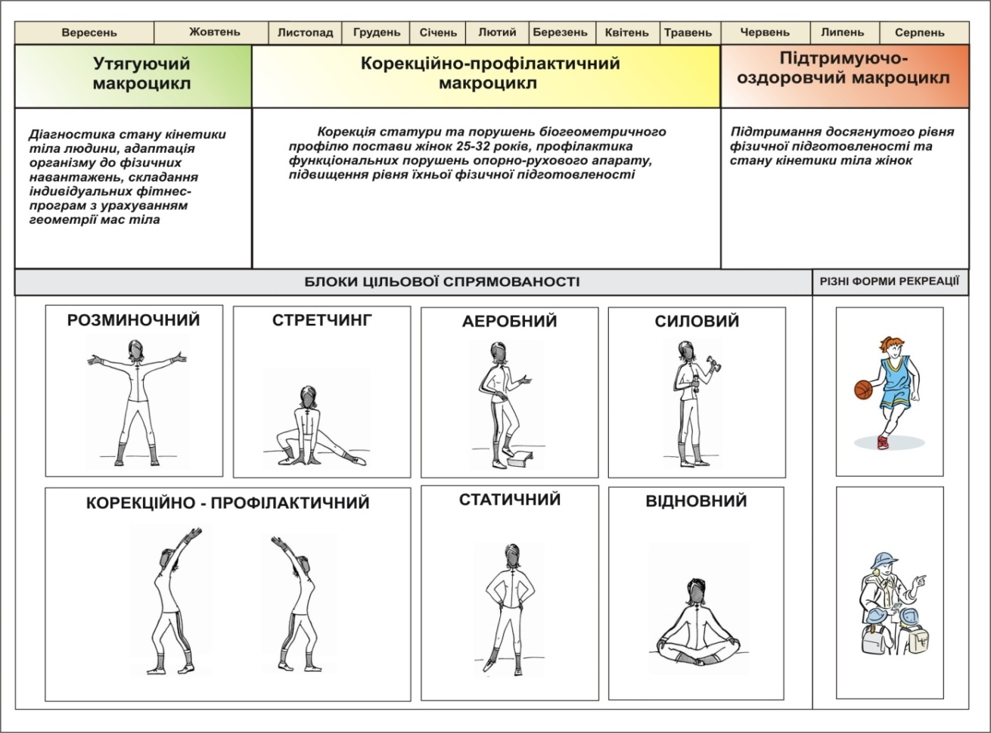
Рис.1.11. Структура і зміст річного циклу тренувальних занять жінок першого зрілого віку, які займаються оздоровчим фітнесом [16]

Результати педагогічного експерименту свідчать про поліпшення просторової організації морфологічних складових організму жінок після застосування коригуючих програм. При цьому слід відмітити, що в експериментальній групі результати суттєво відрізняються від показників у контрольній групі [16].
Технологія корекції порушень постави у фронтальній площині у жінок першого зрілого віку у процесі занять оздоровчим фітнесом обґрунтована й розроблена Р. В. Бибиком, [8].
Ґрунтуючись на результатах констатувального педагогічного експерименту та теоретичних положеннях диференціації занять оздоровчим фітнесом, А. І. Ткачової, [35] розроблено технологію побудови занять аквафітнесом із використанням засобів аквафітнесу для контингенту жінок першого зрілого віку (рис. 1.12).
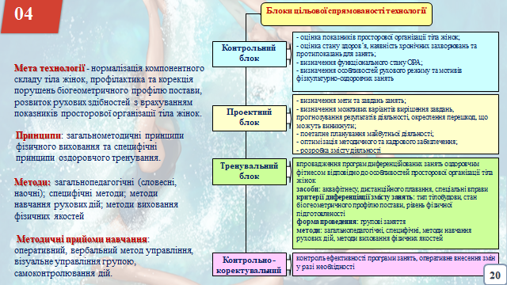
Рис. 1.12. Технологія побудови занять аквафітнесом із використанням засобів аквафітнесу для контингенту жінок першого періоду зрілого віку [35]
Технологія має блочний принцип побудови та складається з контрольного, проектного, тренувального, контрольно-корегувального блоків. Поетапне вирішення завдань технології передбачає початково-підготовчий, основний та підтримуючий етапи [35] (рис. 1.13).
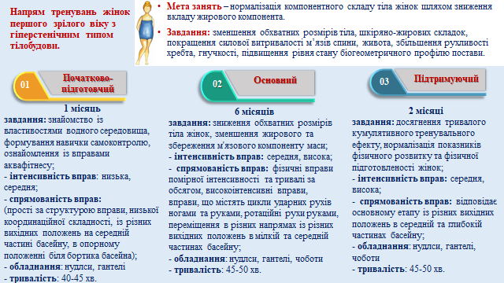
Рис. 1.13. Етапи технології побудови занять аквафітнесом із використанням засобів аквафітнесу для контингенту жінок першого зрілого віку [35]
Зміст діяльності та методичні особливості проведення занять визначались згідно індивідуальних особливостей контингенту жінок першого зрілого віку та реалізувався шляхом варіативного співвідношення засобів аквафітнесу (гідрорелаксація, аквабілдінг, аквастрейч, акваформінг, акваджим та ін.) (рис. 1.14), дистанційного плавання, спеціальних вправ та теоретичних занять щодо дотримання засад здорового способу життя [35].
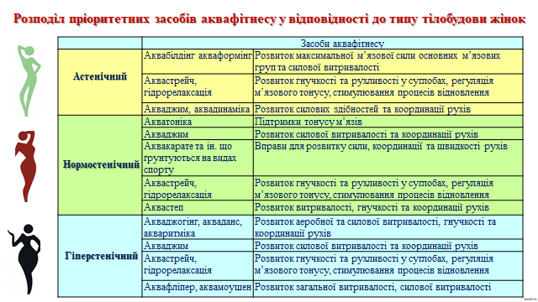
Рис. 1.14. Розподіл пріоритетних засобів аквафітнесу у відповідності до типу тілобудови жінок [35]
Формування груп до занять здійснювалось відповідно типу тілобудови жінок, функціонального стану ОРА та стану постави. Разом з тим, диференціація змісту занять визначалась умовами проведення занять як-от «глибока вода», «середня вода», «мілка вода», вихідними положеннями виконання фізичних вправ, варіативним використанням спеціального обладнання, тривалістю та інтенсивністю занять [35].

Висновки до 1 розділу
Систематизовані дані, що стосуються здоров'я жінок репродуктивного віку на сучасному етапі. Встановлено, що стан здоров'я жінок репродуктивного віку викликає тривогу.
Визначені характерні особливості просторової організації жінок репродуктивного віку. На жаль, на сьогодні відзначається велика кількість жінок із різними порушеннями просторової організації тіла.
Представлена різноманітна інформація, щодо сучасних підходів до покращення стану просторової організації тіла жінок репродуктивного віку. Встановлено, що попри різноманіття корекційних технологій існує об'єктивна необхідність у науковому обґрунтуванні технологій покращення стану просторової організації тіла жінок репродуктивного віку засобами оздоровчого фітнесу.

РОЗДІЛ 2
МЕТОДИ ТА ОРГАНІЗАЦІЯ ДОСЛІДЖЕНЬ

2.1 Методи дослідження:
- Аналіз спеціальної науково-методичної літератури.
- Педагогічні методи дослідження: педагогічне спостереження, педагогічний експеримент.
- Медико-біологічні методи дослідження: антропометрія, скринінг стану біoгеoметричного профілю постави жінок.
- Соціологічні методи дослідження.
- Методи математичної статистики.
2.1.1 Аналіз спеціальної науково-методичної літератури дозволив узагальнити та систематизувати результати досліджень фахівців, які займаються проблемами корекції порушень просторової організації тіла жінок репродуктивного віку та іншими суміжними напрямками. Було проаналізовано 51 джерел, що у свою чергу забезпечило можливість логічно вибудувати методологію наукового дослідження та підібрати адекватні засоби та методи корекції просторової організації тіла жінок репродуктивного віку засобами оздоровчого фітнесу.
2.1.2 Педагогічні методи дослідження.
2.1.2.1 Педагогічне спостереження проводилися протягом всього дослідницького періоду. Результати, одержувані під час педагогічних спостережень, дозволяли ефективніше вирішувати завдання досліджень.
2.1.2.2. Педагогічний експеримент реалізувався у вигляді констатувального та формувального. Констатувальний експеримент проводився для отримання інформації про особливості просторової організації тіла жінок репродуктивного віку.
2.1.3. Медико-біологічні методи дослідження:
Скринінг стану біoгеoметричного профілю постави APECS AI – Система оцінки та корекції постави (рис. 2.1)

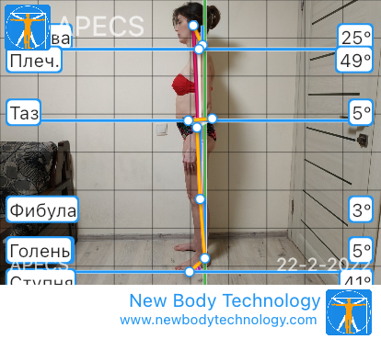
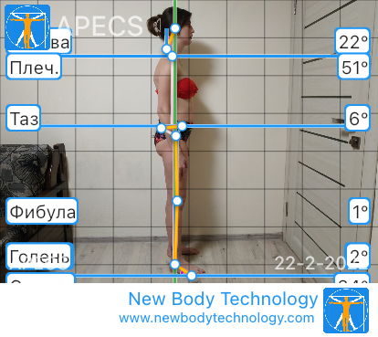

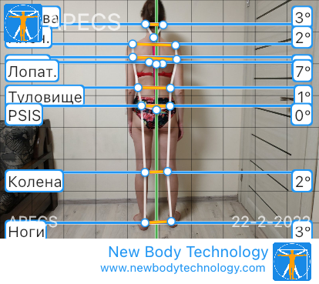
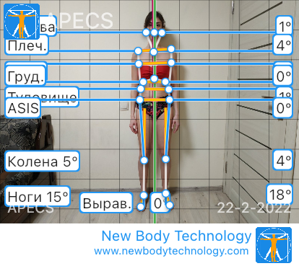
Рис. 2.1. APECS AI – Система оцінки постави

2.1.4. Соціологічні методи дослідження. З метою вивчення мотивів та інтересів жінок репродуктивного віку до занять оздоровчим фітнесом було використано метод анкетування. Анкетування це проведення опитування респондентів, яке було проведено у письмовій формі за допомогою підготовлених бланків (Додаток А).
2.1.5 Методи математичної статистики.
Для обробки та аналізу результатів дослідження, використовувалася описова статистика [2, 44].
2.2 Організація досліджень.
Дослідження проводилися у три етапи з 2021 – до 2022 року на базі НУФВСУ (кафедра кінезіології та фізкультурно-спортивної реабілітації) та фітнес-клуба “MostFit “.
Перший етап дослідження (жовтень 2021 – листопад 2021 рр..) був присвячений аналізу науково-методичної літератури. Була проведена робота з аналізу та узагальнення літератури щодо проблеми корекції порушень просторової організації тіла жінок репродуктивного віку та конкретизували напрямок подальшого дослідження. За цей період часу визначилася методологічна, теоретична позиція проведення дослідження. Було проведено педагогічне спостереження, уточнено проблему та виявлено актуальність дослідження, сформульована мета та завдання дослідження. Сформульовано основні напрямки роботи та підібрано методи дослідження.
Другий етап дослідження (листопад 2021 – червень 2022 рр.) був присвячений проведенню констатувального експерименту.
На третьому етапі (липень 2022 – жовтень 2022 рр.) підбивали підсумки педагогічного експерименту, формулювали висновки та практичні рекомендації, які завершили оформлення тексту магістерської роботи.

РОЗДІЛ 3
соціальний портрет та особливості ПРОСТОРОВОЇ ОРГАНІЗАЦІЇ ТІЛА ЖІНОК РЕПРОДУКТИВНОГО ВІКУ

3.1. Аналіз даних соціологічного дослідження
У соціологічній науці портрет застосовується у дослідженні відмінних сторін манери та характеру тих чи інших представників будь-якої групи. Щодо терміну «соціальний», то він є результатом єдиних дій різних людей, які виявляються під час їх комунікації та взаємовідносин [48]. Категоріями подібного роду соціологічного дослідження є соціальний статус, де враховуються статево-віковий характер, економічно-матеріальне становище, а також соціологічний вплив або так званий авторитет чи престиж, спосіб життя, що охоплює якість життя, споживання як культурних, так і життєвих благ та соціальна роль, куди входять умови праці та обсяг владних повноважень. Залежно від мети дослідження та поставлених завдань соціальний портрет може включати різні критерії [48].
Отже, соціальний портрет – це комплекс узагальнених показників соціальної групи, тобто. виявлення загальних та стійких характеристик портретованої групи, яких можна досягти за допомогою математичних та комп'ютерних методів [48].
В констатувальному експерименті взяло участь 16 респонденток віком від 30 до 48 років.
Доцільно зауважити, що на відповідь «Яким чином відбувались пологи?» 70% жінок вказали на нормальні пологи, а 30% на патологічні пологи.
Якщо ж розглянути дане питання з урахуванням кількості дітей у жінок відповіді розподілилися наступним чином: серед вибірки жінок, які мають 1 дитину 50% жінок вказали на нормальні пологи, а 50% на патологічні пологи; у жінок, які мають 2 та більше дітей 16,67% жінок вказали на нормальні пологи, а 83, 33% на патологічні пологи.
На рис. 3.1 представлено інформацію відносно тривалості грудного годування дитини жінками.

а

б

в
Рис. 3.1. Термін грудного годування дитини (n=16), а – узагальнена інформація від респондентів, б – жінки, які мають 1 дитину, в – жінки, які
мають 2 та більше дітей
Слід зауважити, що на питання «Скільки часу Ви використовували грудне годування?», 18,75% репонденток, які мають 1 дитину вказали, що використовували грудне годування до 3 місяців, 16,6% вказали від 3 до 6 місяців, на 6 місяців і більше вказали 64,65% респонденток; у жінок, які мають 2 та більше дітей відповіді розподілилися так: до 3 місяців 33,3% використовували грудне годування жінок, 10% вказали від 3 до 6 місяців, на 6 місяців і більше вказали 56,7% жінок відповідно.
Нижче наведено інформацію щодо впливу статодинамічного режиму на формування просторової організації тіла жінок (рис. 3.2).
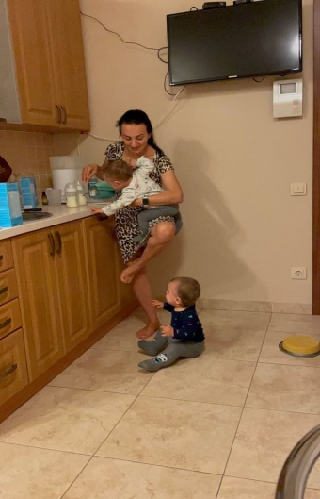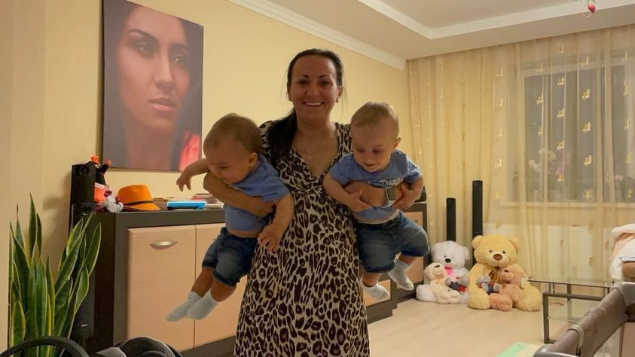
Рис. 3.2.
На питання анкети «В продовж доби с дитиною грудного віку на руках найбільш часу проводили?» – 56,25% жінок відповіли, що с дитиною на руках найбільш часу проводили стоячи. Якщо ж розглянути дане питання з урахуванням кількості дітей у жінок, відповіді розподілилися наступним чином: серед вибірки жінок, які мають 1 дитину 66,6% респондентів вказали, що в продовж доби с дитиною грудного віку на руках найбільш часу проводили сидячи, а 33,4% жінок вказали, що с дитиною на руках найбільш часу проводили стоячи. У той же час у жінок, які мають 2 та більше дітей відповіді розподілилися наступним чином: 70% жінок вказали, що в продовж доби с дитиною грудного віку на руках найбільш часу проводили стоячи, а 30% жінок вказали, що с дитиною на руках найбільш часу проводили сидячи. На нашу думку даний статодинамічний режим міг істотно вплинути на просторове розташування біоланок тіла жінок.
На питання анкети «Як краще спала дитина?» – переважала відповідь «Сон з матір’ю» у всіх групах жінок 68,75%, 66,6%, 70% відповідно.
На питання анкети «Під час прогулянок на свіжому повітрі як найчастіше Ви переносили дитину?» 37,5% жінок відповіли, що переносили дитину двома руками, 62,5% жінок відповіли, що переносили дитину найсильнішій рукою. Серед сукупності жінок, які мають 1 дитину 33,3% респондентів вказали, що переносили дитину двома руками, 66,7%, відповіли, що переносили дитину найсильнішій рукою. Серед вибірки жінок, які мають 2 та більше дітей 70% осіб вказали, що переносили дитину двома руками, а 30% респондентів вказали, що переносили дитину найсильнішій рукою.
Суб’єктивне ставлення жінок до болі або дискомфорті у спині представлено на рисунку 3.3
.
а

б

в
Рис. 3.3. Суб’єктивне ставлення жінок через який час після пологів вони відчули болі або дискомфорт у спині, а – узагальнена інформація від респондентів, б – жінки, які мають 1 дитину, в – жінки, які мають 2 та більше дітей

На запитання «Через який час після пологів відчули болі або дискомфорт у спині?» отримано наступні відповіді: більшість жінок (75.0%) вказали, що до 6 місяців після пологів відчули болі або дискомфорт у спині, 18,75% респондентів вказали, що відчули болі або дискомфорт у спині після 6 місяців і тільки 6,25% осіб вказали, що після пологів не відчули болі або дискомфорт у спині. Слід вказати, що серед вибірки жінок, які мають 1 дитину 33,3% відповіді респондентів розподілилися наступним чином 66,6% вказали, що до 6 місяців після пологів відчули болі або дискомфорт у спині, 16,6% вказали, що відчули болі або дискомфорт у спині після 6 місяців, 6,25% осіб вказали, що після пологів не відчули болі або дискомфорт у спині. Варто наголосити, що серед вибірки жінок, які мають 2 та більше дітей, не було жодної, яка б вказала, що вона не відчувала болі або дискомфорту у спині, більшість жінок (80,0%) вказали, що до 6 місяців після пологів відчули болі або дискомфорт у спині.
На рис. 3.4. представлено інформацію відносно стану здоров’я за власним відчуттям.

а

б

в
Рис. 3.4. Стан здоров’я жінок за власним відчуттям, а – узагальнена інформація від респондентів, б – жінки, які мають 1 дитину, в – жінки, які мають 2 та більше дітей

Варто зазначити, що тільки 6,25% респондентів вказали за власним відчуттям на поганий стан здоров’я, 56,25% осіб вказали на задовільний стан здоров’я та 37,5% жінок вказали на добрий стан здоров’я. Серед сукупності жінок, які мають 1 дитину 66,6% респондентів вказали на задовільний стан здоров’я, 16,6% осіб на поганий стан здоров’я, в той же час, 16,8% респондентів вказали на добрий стан здоров’я. Варто наголосити, що серед вибірки жінок, які мають 2 та більше дітей, не було жодної, яка б вказала на поганий стан здоров’я, по 50,0% осіб вказали на задовільний та стан добрий здоров’я.
На запитання «Який спосіб життя Ви ведете?» з усієї сукупності вибірки отримано наступні відповіді: 87,5% жінок вказала, що ведуть активний спосіб життя. Необхідно наголосити, що найбільший відсоток жінок, які ведуть пасивний спосіб життя, було встановлено серед осіб, які мають 1 дитину 16,6%.
На рис. 3.5. представлено інформацію відносно передумов щодо занять жінками різними напрямками оздоровчого фітнесу.

а

б

в
Рис. 3. 5. Передумови щодо занять жінками різними напрямками оздоровчого фітнесу, а – узагальнена інформація від респондентів, б – жінки, які мають 1 дитину, в – жінки, які мають 2 та більше дітей

Отже найголовнішим мотиваційним пріоритетом, який спонукав 50,0% жінок до занять оздоровчим фітнесом була саме покращення стану здоров’я, 43,75% жінок вважали, що завдяки заняттям оздоровчим фітнесом, на їх погляд, можна коригувати фігуру.
Згідно з результатами анкетування серед сукупності жінок, які мають 1 дитину, 83,3% респондентів вказали що завдяки заняттям оздоровчим фітнесом, на їх погляд, можна покращити стан здоров’я, 16,7% схиляються до думки, що завдяки заняттям оздоровчим фітнесом можна коригувати фігуру. У той же час, серед вибірки жінок, які мають 2 та більше дітей 60,0% опитаних респондендок вказали, що завдяки заняттям оздоровчим фітнесом, на їх погляд, можна покращити стан здоров’я, 30% осіб вказали, що завдяки заняттям оздоровчим фітнесом можна коригувати фігуру.

3.2. Особливості соматометричних показників та просторової організації тіла жінок репродуктивного віку на етапі констатувального експерименту
Нами було досліджено 16 жінок репродуктивного віку, які займаються оздоровчим фітнесом. Встановлено їх морфологічні характеристики – довжину та масу тіла (табл. 3.1).
Таблиця 3.1
Антропометричні показники жінок репродуктивного віку на етапі констатувального експерименту (n=16)
Антропометричні показники |  | S | X_{min} | X_{max}
узагальнена характеристика контингенту (n=16)
Довжина тіла, см | 168,75 | 4,375 | 155,00 | 179,00
Маса тіла, кг | 62,34 | 6,65 | 45,00 | 78,00
жінки які мають 1 дитину (n=6)
Довжина тіла, см | 168,66 | 3,66 | 159,00 | 175,00
жінки які мають 2 та більше дітей (n=10)
Довжина тіла, см | 168,8 | 4,8 | 155,00 | 179,00
жінки які мають 1 дитину (n=6)
Маса тіла, кг | 63,58 | 4,8 | 58,00 | 78,00
жінки які мають 2 та більше дітей (n=10)
Маса тіла, кг | 61,6 | 8,00 | 45,00 | 75,00

Із розрахунків видно, що у жінок репродуктивного віку, які займаються оздоровчим фітнесом маса тіла складає в середньому 62,34±6,65 кг, варто зазначити, що X_{min} та X_{max} дослідженого показника дорівнював 45,00 та 78,00 кг відповідно. Якщо ж розглянути вивчений показник серед вибірки жінок, які мають 1 дитину, то нами отримані наступні значення: маса тіла складає в середньому 63,58±4,8 кг, X_{min} та X_{max} дослідженого показника дорівнював 58,00 та 78,00 кг відповідно. В той же час у жінок які мають 2 та більше дітей маса тіла складає в середньому 61,6±8,00 кг, варто зазначити, що X_{min} та X_{max} дослідженого показника дорівнював 45,00 та 75,00 кг відповідно. У процесі дослідження нами був відзначений цікавий факт, що жінки які мають 2 та більше дітей важать у середньому на 1,98 кг менше ніж у жінок які мають 1 дитину.
Отже у жінок репродуктивного віку, які займаються оздоровчим фітнесом довжина тіла складає в середньому 168,75±4,37 см, варто зазначити, що X_{min} та X_{max} дослідженого показника дорівнював 155,00 та 179,00 см відповідно. Встановлено, що у жінок які мають 2 та більше дітей довжина тіла складає в середньому 168,8±4,8 см, X_{min} та X_{max} дослідженого показника дорівнював 155,00 та 179,00 см відповідно. Аналіз отриманих даних показав, що у жінок які мають 1 дитину довжина тіла складає в середньому 168,66±3,66 см, X_{min} та X_{max} дослідженого показника дорівнював 159,00 та 175,00 см відповідно.
Зразок скринінг оцінки стану біогеометричного профілю постави досліджуваного контингенту представлено на рис. 3. 6.
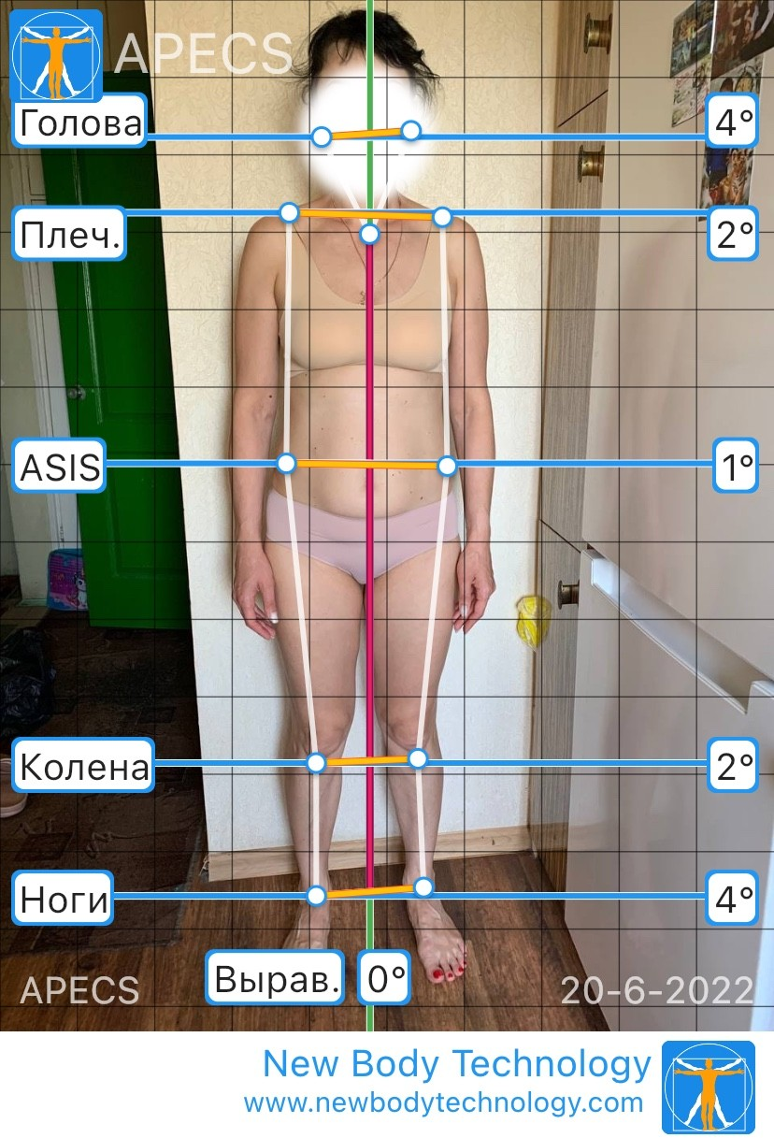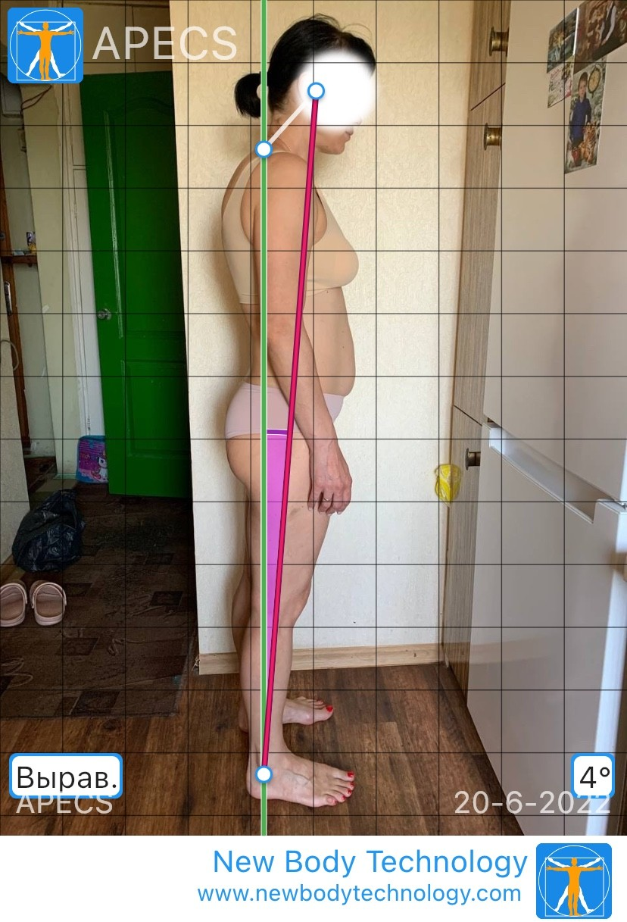
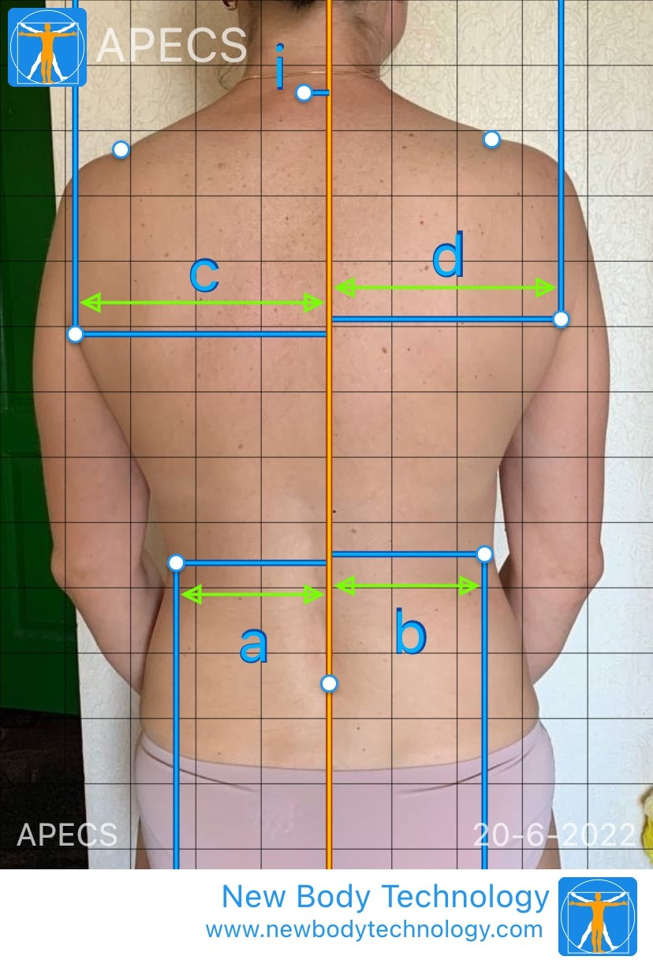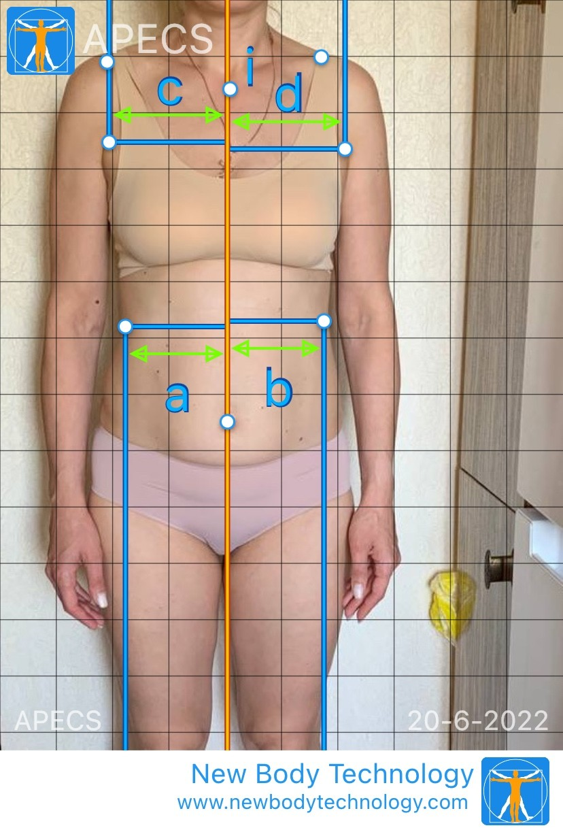

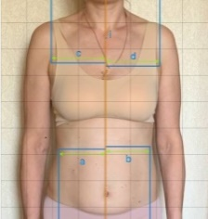
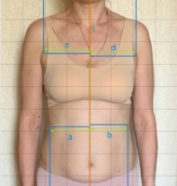

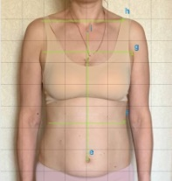
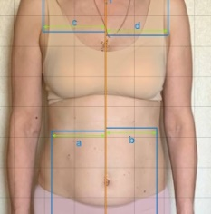
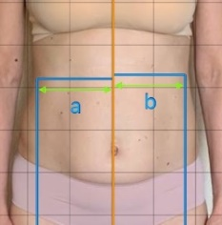

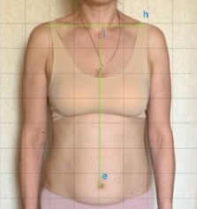
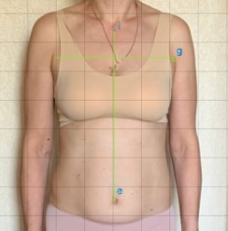
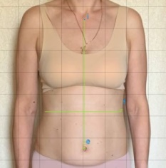
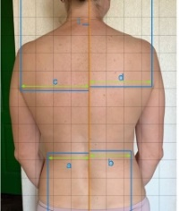
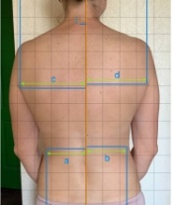
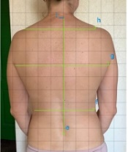
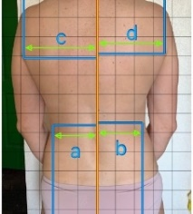
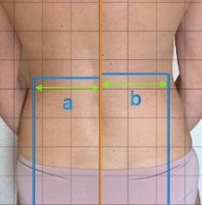
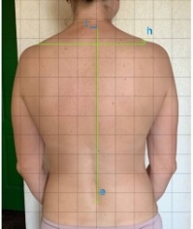
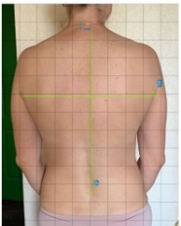
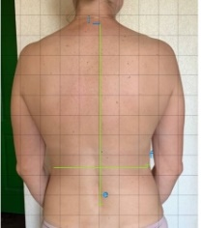

Рис. 3. 6. Скринінг оцінка стану біогеометричного профілю постави жінок

Із метою визначення окремих ознак фізичного розвитку жінок було проведено педагогічний експеримент. У процесі досліджень встановлено, що 12,5% (n=2) осіб не мають порушень просторової організації тіла. Необхідно зазначити, що порушення постави у зазначеного контингенту розподілилися таким чином: кругла спина та сколіотична постава спостерігалася у 43,75% (n=7), 43,75% (n=7) жінок відповідно (рис. 3. 7). Якщо ж розглянути особливості просторової організації тіла серед жінок, які мають 1 дитину, то нами отримані наступні значення: що тільки одна особа не мала порушень постави 16,66 %, порушення просторової організації тіла у розподілилися таким чином: сколіотична постава спостерігалася у 33,34% (n=2), кругла спина у 50,0% (n=3) жінок відповідно.

а

б

в
Рис. 3.7. Особливості просторової організації тіла жінок репродуктивного віку, а – узагальнена інформація щодо контингенту, б – жінки, які мають 1 дитину, в – жінки, які мають 2 та більше дітей
Серед вибірки жінок, які мають 2 та більше дітей, також тільки одна особа не мала порушень постави 10,0 %, у 50,0% (n=5) жінок зафіксована сколіотична постава, кругла спина у 40,0% (n=4) жінок відповідно.
У результаті проведених досліджень вивчено особливості біогеометричного профілю постави жінок репродуктивного віку (табл. 3.2).
Таблиця 3.2
Показники біогеометричного профілю постави жінок другого зрілого віку
Показники біогеометричного профілю постави | Контингент жінок з урахуванням кількості дітей
 | 1 дитина  (n=6) | 2 та більше дітей  (n=10)
кут нахилу голови | 30,0±2,66 | 30,85±4,27
кут зміщення лінії плеч | 2,0±0,66 | 2,33±0,81
кут зміщення лінії талії | 0,83±0,27 | 1,44±0,81

Особливості біогеометричного профілю постави жінок репродуктивного віку були надалі враховані при розробці авторської технології та комплексів фізичних вправ.

РОЗДІЛ 4
ОБҐРУНТУВАННЯ ТА РОЗРОБКА ТЕХНОЛОГІЇ КОРЕКЦІЇ ПОРУШЕНЬ ПРОСТОРОВОЇ ОРГАНІЗАЦІЇ ТІЛА ЖІНОК РЕПРОДУКТИВНОГО ВІКУ

  - Зміст та структура авторської технології
У процесі розробки авторської технології корекції порушень просторової організації тіла жінок репродуктивного віку ми врахували ряд чинників [22, 27]: соціально-економічні умови, спадковість, екологію, якість харчування, статодинамічний режим жінок, ергономіку навколишнього середовища, стан біогеометричного профілю постави.
Мета даного розділу полягає в обґрунтуванні і розробці авторської технології корекції порушень просторової організації тіла жінок репродуктивного віку.
Для вирішення поставленої мети ми визначили такі завдання:
- Розробити блок-схему авторської технології (рис. 4.1).
- Висвітлити зміст та основні етапи реалізації розробленої технології корекції порушень просторової організації тіла жінок репродуктивного віку у процесі занять оздоровчим фітнесом.
Мета – обґрунтування технології корекції порушень просторової організації тіла жінок репродуктивного віку у процесі занять оздоровчим фітнесом.
Для досягнення мети ми поставили такі завдання:
• підвищення рівня теоретичних знань жінок;
• корекції порушень просторової організації тіла жінок репродуктивного віку;
• підвищення мотивації жінок репродуктивного віку до здорового способу життя й занять оздоровчим фітнесом;
• оволодіння жінками методами контролю та самоконтролю за станом просторової організації їхнього тіла.

Авторська Технологія
Етапи реалізації технології корекції
Модулі технології корекції

Учасники реалізації технології корекції

Контроль реалізації технології корекції
Показники контролю реалізації технології
Результат реалізації технології корекції порушень просторової організації тіла жінок репродуктивного віку
Мета, завдання
Принципи, методи
підготовчий
основний
завершальний
інформаційний
Практичний – засоби оздоровчого фітнесу
попередній
поточний
підсумковий
Сагітальний та фронтальний профіль постави
Рис.4.1. Блок-схема технології корекції порушень просторової організації тіла жінок репродуктивного віку у процесі занять оздоровчим фітнесом

Технологію доцільно реалізовувати протягом трьох етапів – підготовчого, основного й завершального – на кожному із яких вирішуються відповідні завдання, використовуються різноманітні методи та засоби оздоровчого фітнесу.
Розроблена нами технологія корекції порушень просторової організації тіла жінок репродуктивного віку у процесі занять оздоровчим фітнесом включає два модулі: інформаційний та практичний.
Інформаційний модуль має на меті збагачення необхідною інформацією жінок репродуктивного віку стосовно будови й функціонування опорно-рухового апарату та його значення в життєдіяльності людини. Для реалізації поставленої мети доцільно керуватися загальноприйнятими принципами: систематичності та послідовності, наочності, свідомості та активності, доступності й індивідуальності [30, 38, 39, 41, 42]. Інформаційний модуль реалізовується протягом трьох етапів – підготовчого, основного й завершального, – на кожному із яких розширюється коло питань, пов’язаних із досліджуваною темою.
Інформацію доцільно подавати через соціальні сети та месенджери (наприклад WhatsApp, Facebook, WeChat, QQ, Telegram, Snapchat, Discord, Viber) у вигляді презентацій.
Практичний модуль передбачав реалізацію запропонованих комплексів фізичних вправ із метою корекції порушень просторової організації тіла жінок репродуктивного віку та контроль за впливом на організм людини різноманітних засобів оздоровчого фітнесу. Реалізація модуля мала на меті використання дидактичних та спеціальних принципів [43, 45, 46].
Це детермінувало диференціацію технології за різновидами у межах функціональних порушень просторової організації тіла жінок (рис. 4.2).
Комплекс фізичних вправ при круглій спині
- Скапулярна ретракція та депресія (вправа на великому ролі (15*90) на підлозі або біля стіни) 10*10 с (стоячи при стіні, опустіть лопатки і зведіть їх разом, спробуйти випластати тил лопаток на стіні (ролі). Методичні вказівки: уникайте вигинання спини і не відривайте голови від стіни або рола), рис. 4.3.
- Розтяжка грудної клітини 10*25 с у куті кімнати, між двома перекладинами, рис. 4.4.
- Руки за головою піднімаємо та опускаємо лікті, з’єднуємо лопатки 5*5 с (сидячи з прямою спиною або на великому ролі 15*90), рис. 4.5.
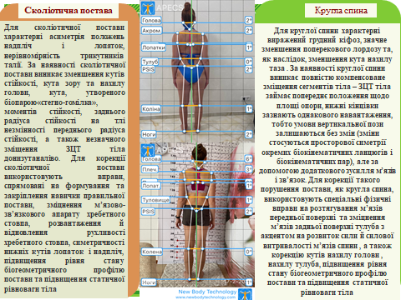
Рис. 4.2. Принцип диференціації технології корекції порушень просторової організації тіла жінок репродуктивного віку
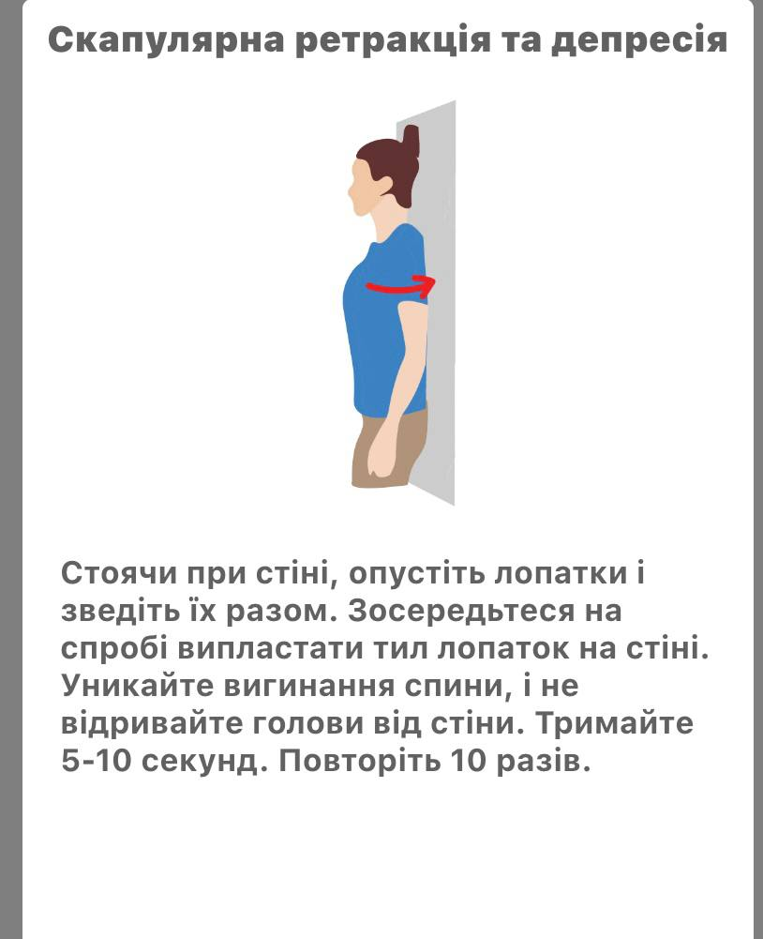
Рис. 4.3.
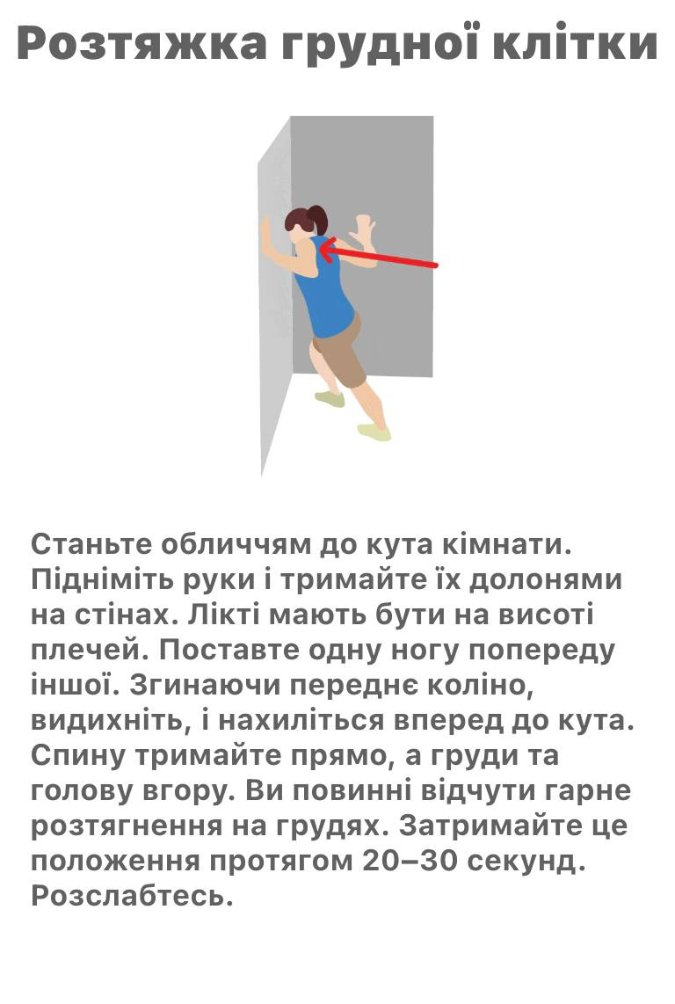
Рис. 4.4.
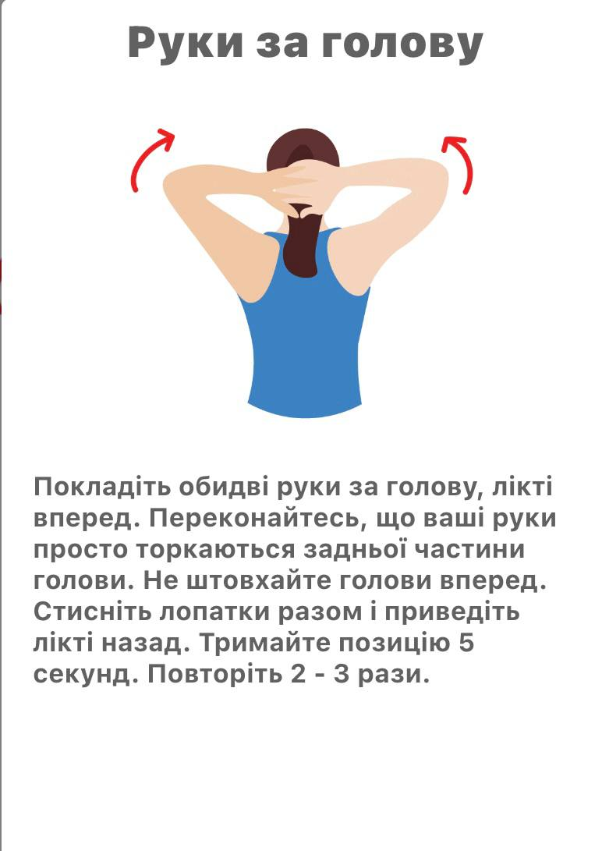
Рис. 4. 5.
- Розтягнення м’язів плечового поясу і грудей а) у положенні стоячи відвести обидві паралельні руки назад як можна вище і задержати на 30-45 с (1-2рази); б) сидячи на підлозі, великий рол поза спиною і обидві паралельні руки на ролі, відкатуємо рол назад і фіксуємо положення на 30-45 с (1-2 рази). Методичні вказівки: щоб виконати вправу правильно, тримайте плечі відведеними назад, не округлюйте спину, рис. 4.6.
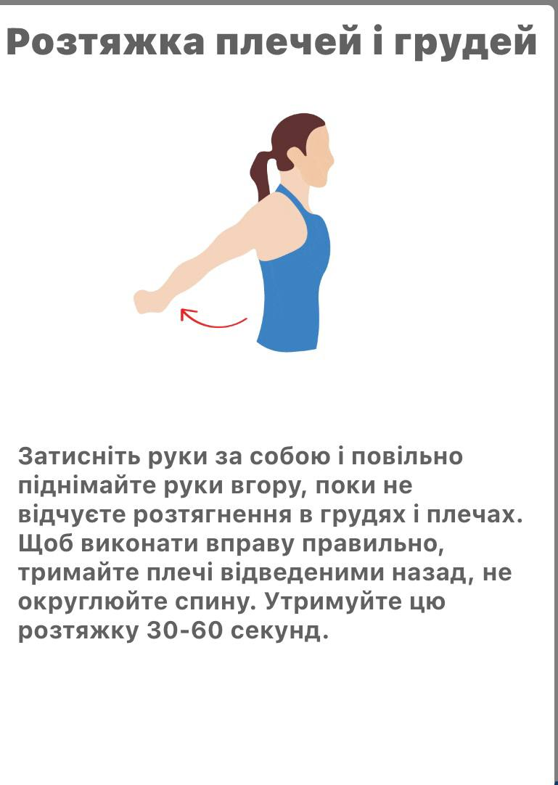
Рис. 4.6.
5. Розтягування м’язів верхній кінцівки через груди під кутом 90 градусів з зігнутою рукою і 45 градусів з прямою до тулуба (2*2 рази по 20 с на кожну руку), рис. 4.7.
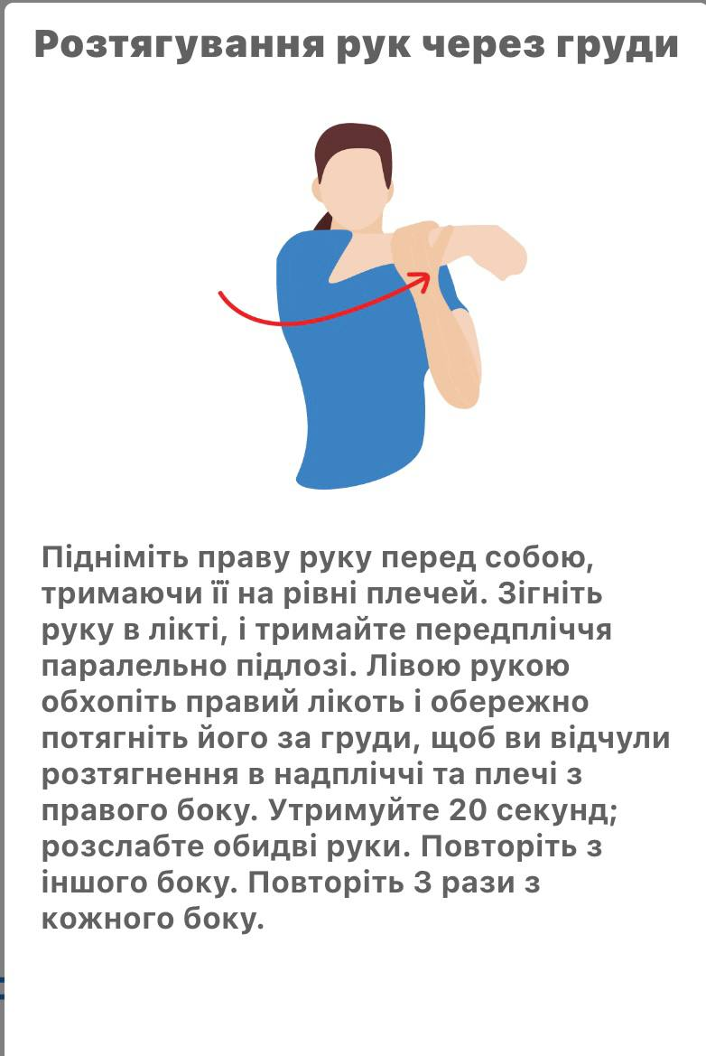
Рис. 4.7.
- Планка на ліктях та колінах мінімум 45 с 1 раз (ляжте на підлогу а потім підніміться на лікті і коліна), рис. 4.8.
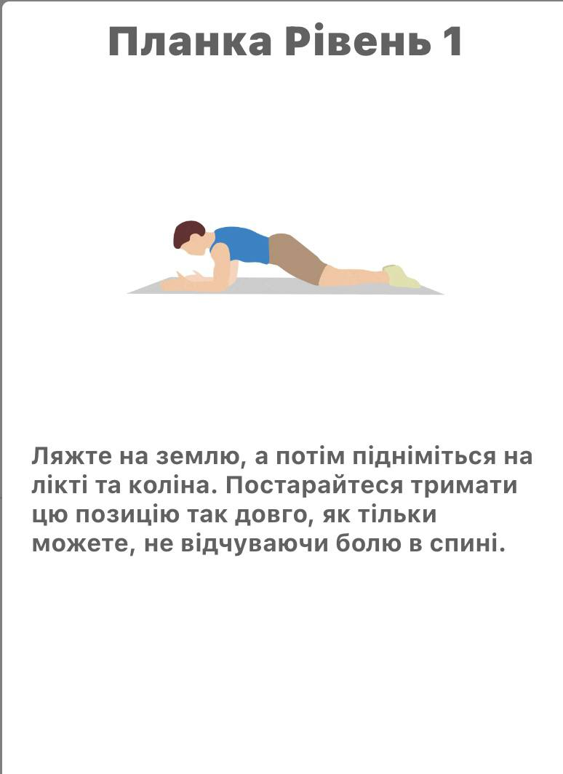
Рис. 4.8.
7. Ховання підборіддя 10*5 с (сядьте зручно на стільці, тримаючи ноги на підлозі. ваші плечі розслаблені і опущені, голову тримайте рівно, підтягніть підборіддя до шиї і утримуйте це положення 5 с (можливо обережно натиснути на підборіддя двома пальцями), рис. 4.9.
8. Зведення лопаток разом в положенні сидячи , руки на стегнах , спину держим рівно. Тримайте плечі спущені, підборіддя в нормальному рівні. повільно відведіть плечі назад і стисніть лопатки разом. Методичні вказівки: 5 раз по 5 с. Утримуйте це положення 30-60 с, рис. 4.10.
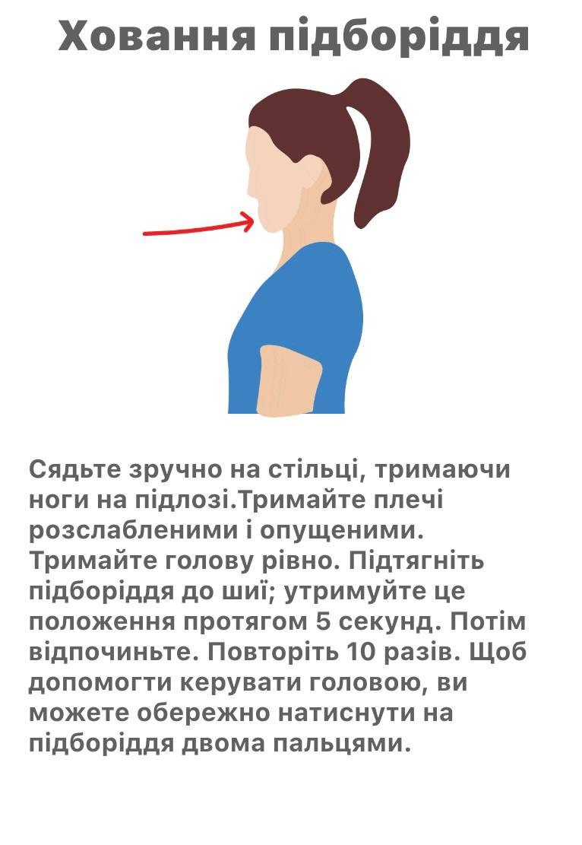
Рис. 4.9.
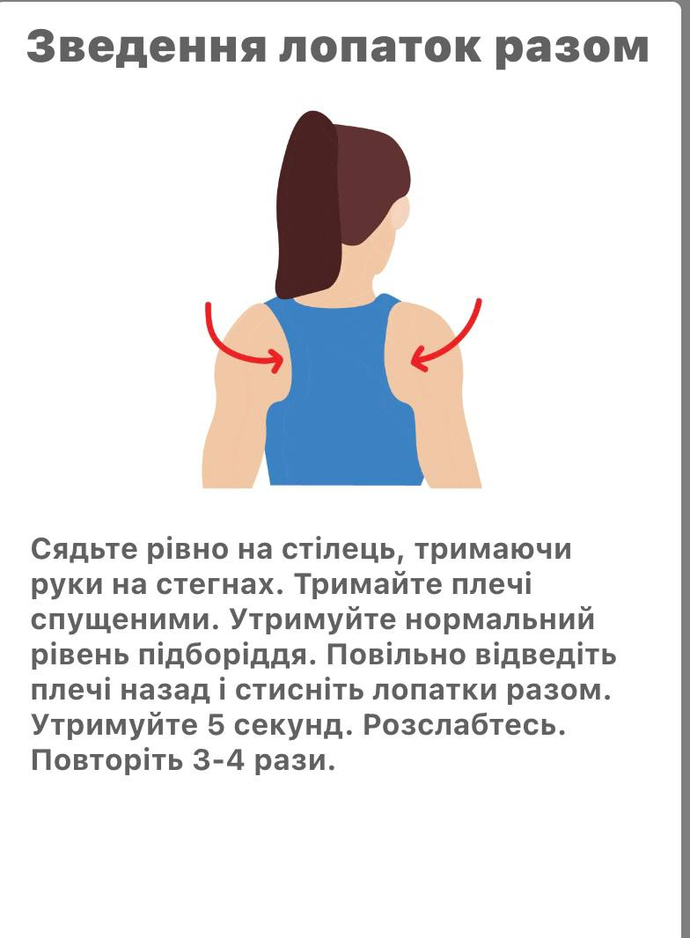
Рис. 4.10.
9. Розтяжка м’язів зап’ястя (положення стоячи або сидячи), складіть ладоні перед собою ніби ви молитесь і тягніть до пупка, поки не почуєте розтягнення в зап’ястях (рис. 4.11).
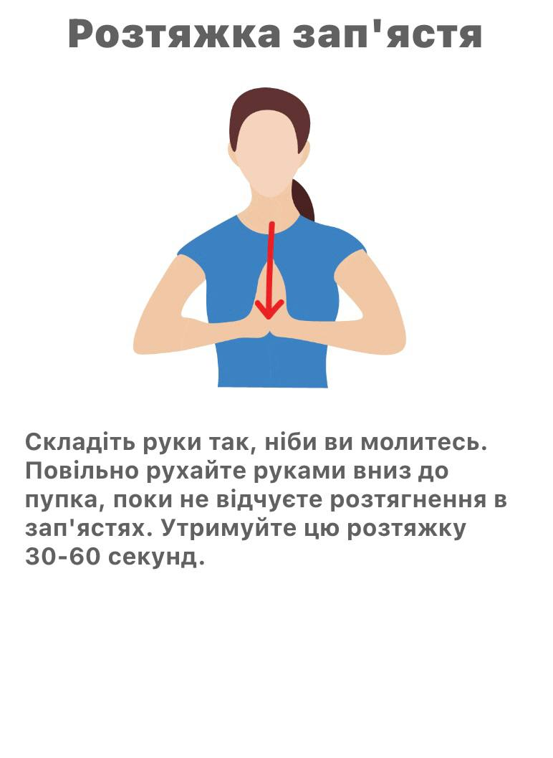
Рис. 4.11.
10. Статична вправа з масажним ролом: ляжте на підлогу, поперек і ноги знаходяться на підлозі, лопатки лежать на ролі (рол перпендикулярно хребту), а голова на м’якому кірпичику або подушці, утримуйте це положення 60-180 с в одній точці і можливо міняти положення ще 1-2 рази приближаючи тільки до шийного відділу хребта. Методичні вказівки: рекомендовано починати цю вправу з гладким ролом, а потім переходити к більш жорсткішим.
Контроль реалізації технології корекції порушень просторової організації тіла жінок репродуктивного віку передбачає: попередній, поточний, підсумковий. Варто зазначити, що практична цінність контролю полягає у використанні отриманих результатів обстеження у процесі організації та проведення занять з оздоровчого фітнесу з урахуванням індивідуальних особливостей порушень просторової організації тіла жінок.

РОЗДІЛ 5
АНАЛІЗ ТА УЗАГАЛЬНЕННЯ РЕЗУЛЬТАТІВ ДОСЛІДЖЕННЯ

Здоров'я жінок репродуктивного віку розглядається, як правило, у контексті обговорення проблематики відтворення населення, репродуктивної поведінки, народжуваності та здоров'я новонароджених [29].
Соціальна категорія жінок репродуктивного віку є об'єктом пильної уваги з боку різних суб'єктів соціальних відносин, діяльність яких спрямована на охорону здоров'я, захист та забезпечення соціального благополуччя жінок [29].
Поняття «портрет» функціонує у багатьох сферах, стала винятком і соціологія. У соціології портрет застосовується для вивчення поведінки та (або) характеру портретованої групи людей. Особливість соціального портрета визначається насамперед колективністю, тобто колективним характером. Слід наголосити і на тому, що з практичного боку неможливо створити соціальний портрет, здатний охопити або охарактеризувати всі сторони [48]. Так Р. Арон вважає, що соціальний портрет вимагає глибокого знання оригіналу і приходить до висновку, що портрет не може бути абсолютно завершений [48]. Серед основних труднощів, з якими стикається академічне середовище під час складання соціального портрета, деякі чинники важко зафіксувати. Наприклад, для формування соціального портрета підприємця дослідники виявили, що як особисті якості, і мотиви кожного підприємця відрізняються друг від друга. Відповідно сформувати єдиний узагальнюючий соціальний портрет нелогічно і неможливо. В даному випадку цілком можливим і логічним є виявлення найбільш загальних рис зовнішності та начинки, у тому числі способу життя [48].
При створенні портрета того чи іншого різновиду найважливішою умовою, мабуть, єдиною, є подібність створеного «зображення» з оригіналом або так званою моделлю, що здійснюється не тільки абсолютною трансформацією зовнішності об'єкта, що портретується, але і передачею духовності, властивих рис, що функціонують у певну епоху і місці, що іноді відображають соціальне середовище портретованого і навіть національність і віросповідання [48].
Поруч із прагненням портрета передати зовнішній (зовнішній) образ, важливо йому розкрити і психологічні характеристики портретируемой групи, з допомогою останнього виявляються типові риси чи особливості, властиві аналізованої групи людей і які беруться основою формування соціального портрета з урахуванням особливостей ментальності, освітніх, вікових, ґендерних та професійних характеристик. Таким чином, створений соціальний портрет здатний оцінити як соціальну приналежність, і характер об'єкта. Проте в даному випадку необхідно враховувати і методологію дослідження, тобто перелік питань анкетування або опитування при результаті якого створюється портрет. Так як для формування такої анкети деякі характеристики залежно від мети дослідження не визначаються [48].
У процесі наших досліджень розширено уявлення про особливості мотивації жінок репродуктивного віку у процесі занять оздоровчим фітнесом [13, 34], представлено штрихи їх соціального портрету та морфологічного статусу [32, 35].
Фізичне здоров'я жінок репродуктивного віку – це природний стан організму, зумовлений нормальним функціонуванням всіх його органів та систем, у тому числі, репродуктивних. Дані вибіркового спостереження поведінкових факторів, що впливають на стан здоров'я населення (2018 р.), показують, що здоров'я жінок погіршується від молодших до старших віків [14, 29]. Серед дівчат 18–19 років 77,2% не мали нездужань чи захворювань, тоді як у групі жінок 30–34 років таких було лише 51,6%, а у групі 45–49 років частка здорових становила лише 25,3% [29].
Згідно даним дослідження [29] поширеними порушеннями здоров'я серед жінок репродуктивного віку були гіпертонічна або ішемічна хвороба серця, на які страждали від 1,6% дівчат 18–19 років та 1,3% молодих жінок 20–24 років до 23% жінок віком 45–49 років. Високою поширеністю характеризувалося й таке захворювання, як остеохондроз. Уже серед дівчат 18–19 років 3% мали цю проблему зі здоров'ям, а серед жінок 30–34 років частка тих, хто страждає на остеохондроз, досягала 13%. Слід зазначити, що вже у «молодих» групах починають виявлятися такі захворювання, як патології щитовидної залози, бронхіт, холецистит [29].
Згідно з даними численних досліджень у структурі захворюваності населення одну з лідируючих позицій займають порушення ОРА [23, 24, 32, 50].
Методологічними ідеями В. О. Кашуби [19, 20, 22], А.І. Альошиної [1], І. П. Випасняка [12] у пропонованому дослідженні послуговувалися для скринінгу постави жінок репродуктивного віку, оскільки здоров’язберігальний підхід у проекції корекційно-профілактичних заходів, передусім передбачає діагностування та корекцію функціональних порушень ОРА. Проблема корекції порушень просторової організації тіла жінок репродуктивного віку є однією з найбільш вагомих у сенсі збереження соматичного здоров’я [16, 32, 35, 51]. У процесі наших досліджень підтверджено інформацію щодо поширеності порушень просторової організації тіла жінок репродуктивного віку [51], доповнена інформація інших дослідників [32, 35] про особливості постави жінок репродуктивного віку.
На переконання науковців [5, 16, 19, 24], у межах побудови технології корекції порушень просторової організації тіла жінок репродуктивного віку засобами оздоровчого фітнесу є поєднанням теоретичних методологічних підходів, практичної реалізації останніх у процесі занять оздоровчим фітнесом й аналізу особливостей біогеометричного профілю постави.
Нами уперше науково обґрунтовано структуру і зміст технології корекції порушень просторової організації тіла жінок репродуктивного віку засобами оздоровчого фітнесу, яка включає загальнодидактичні та приватні принципи та тематичні модулі.

Практичні рекомендації
Комплекс вправ при корекції кута нахилу голови (клип арт)
№ 1 Розтяжка м’язів шиї (рис. 1).
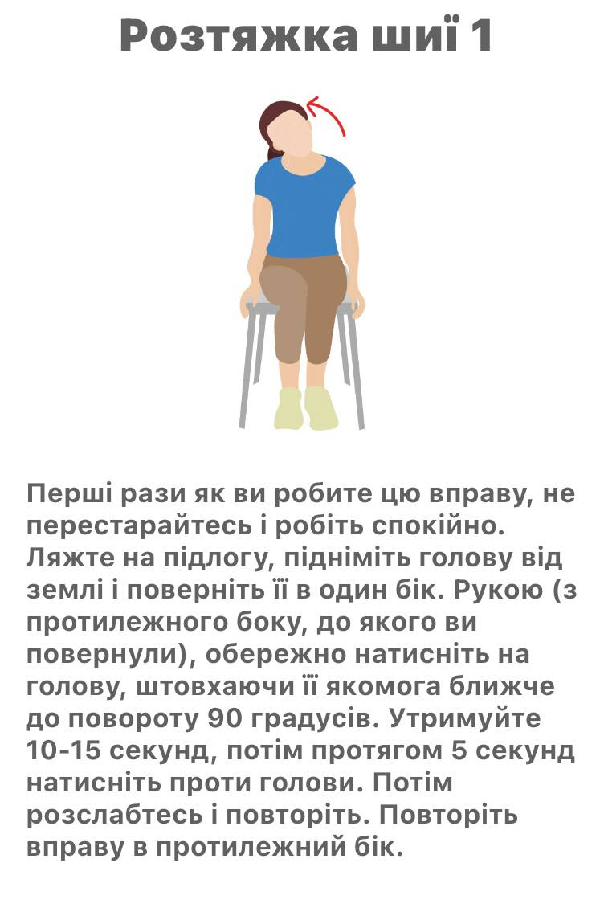
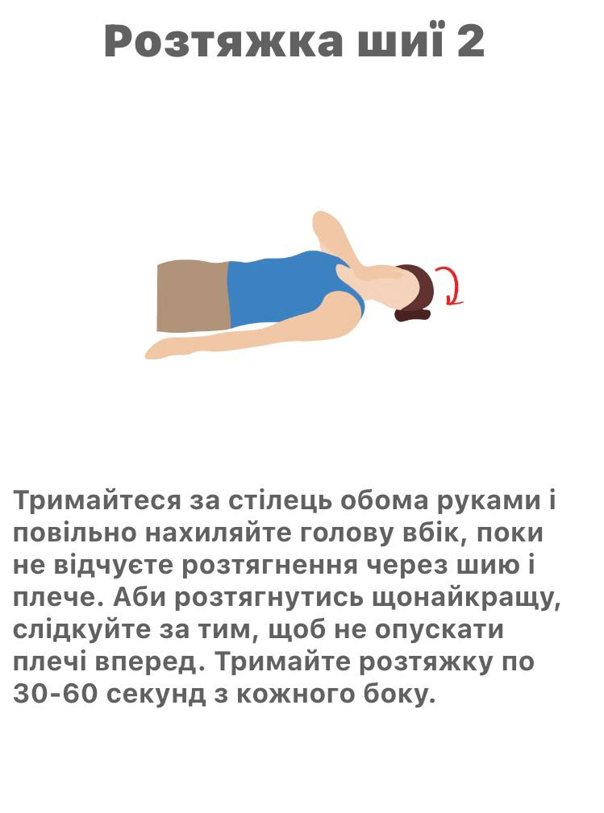
Рис. 1.
№ 2 Повітряне веслування та розтяжка м’язів верхної кінцівки (рис. 2).
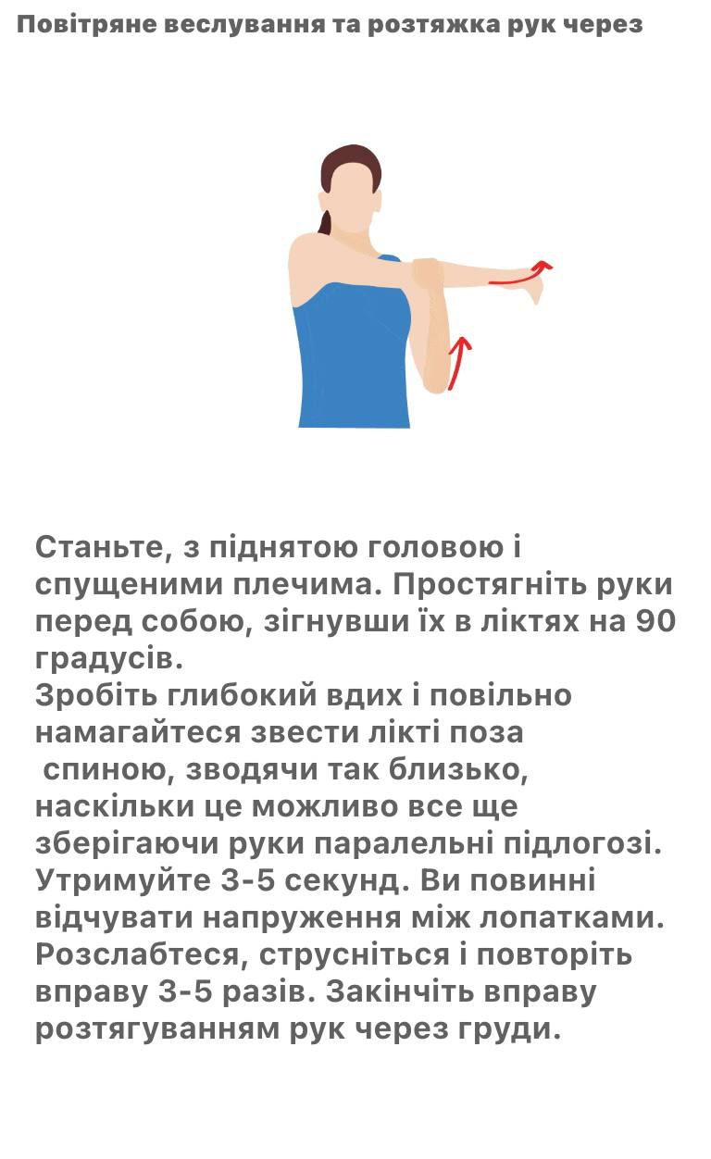
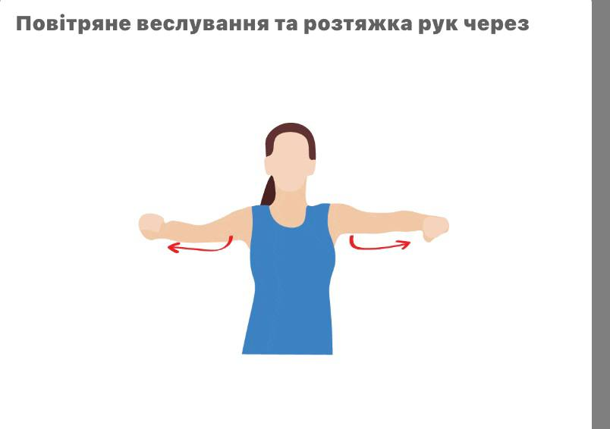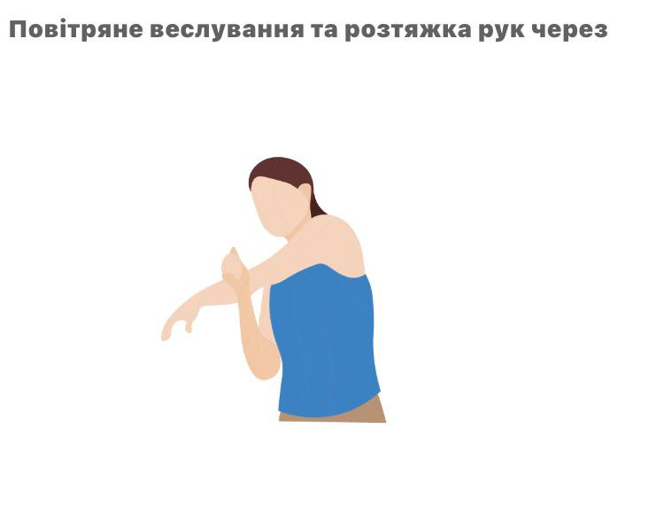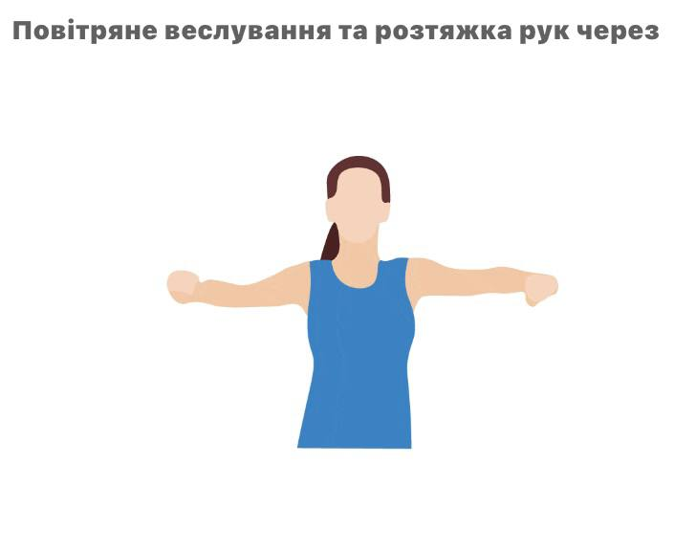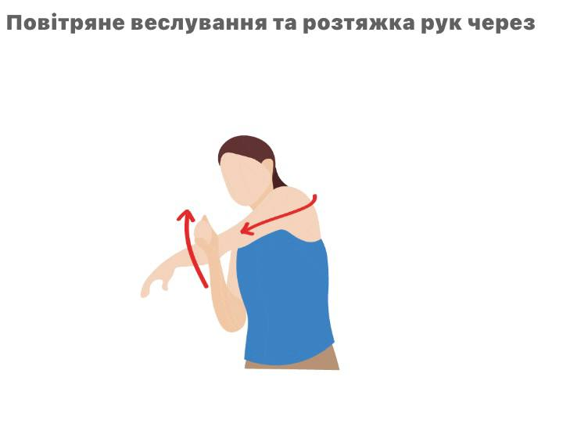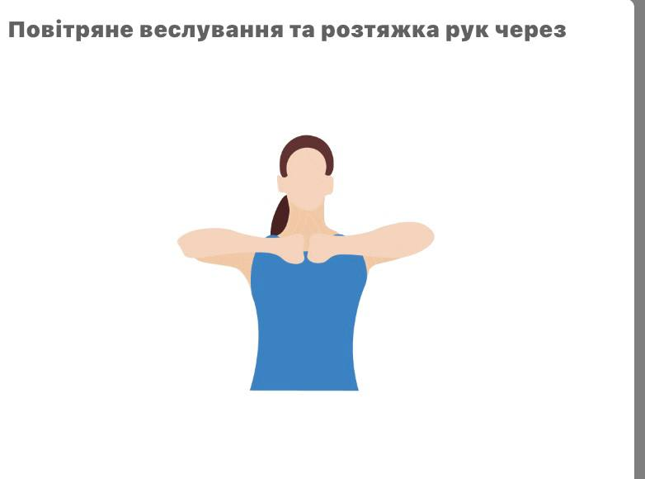
Рис. 2.
№ 3 Розтяжка мязів спини (рис. 3).
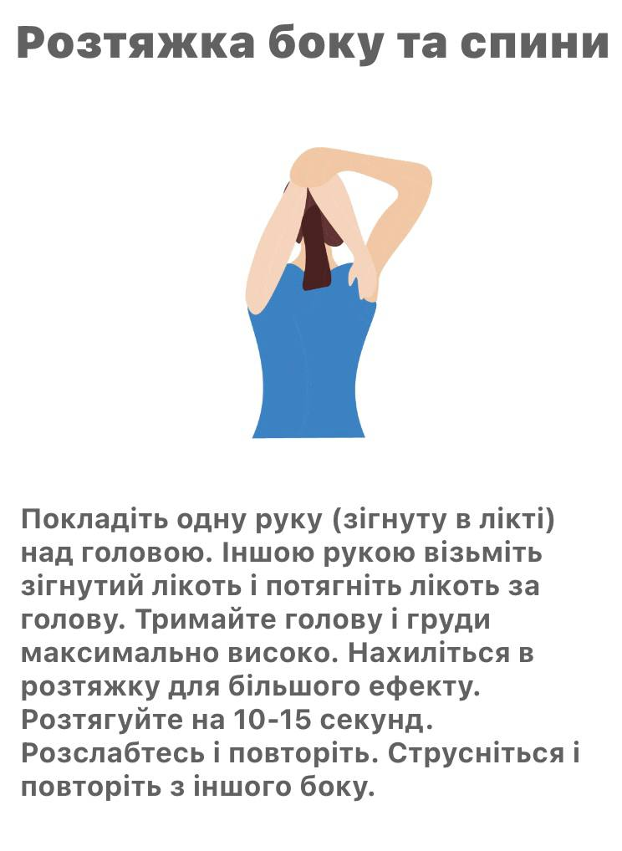
Рис. 3.

№ 4 Крутіння плечима (рис. 4).
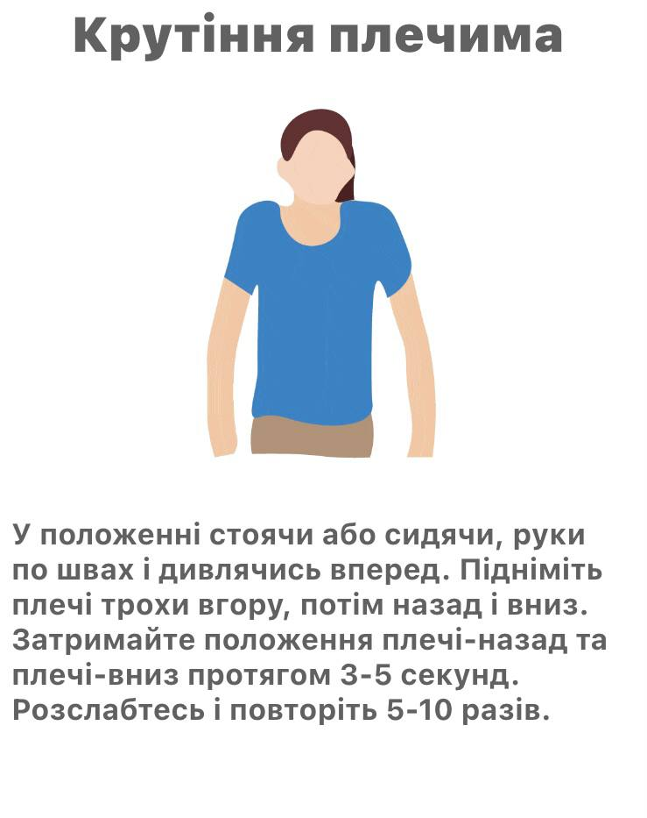
Рис. 4.

№ 5 Випрямлення грудногого відділа хребта (рис. 5).
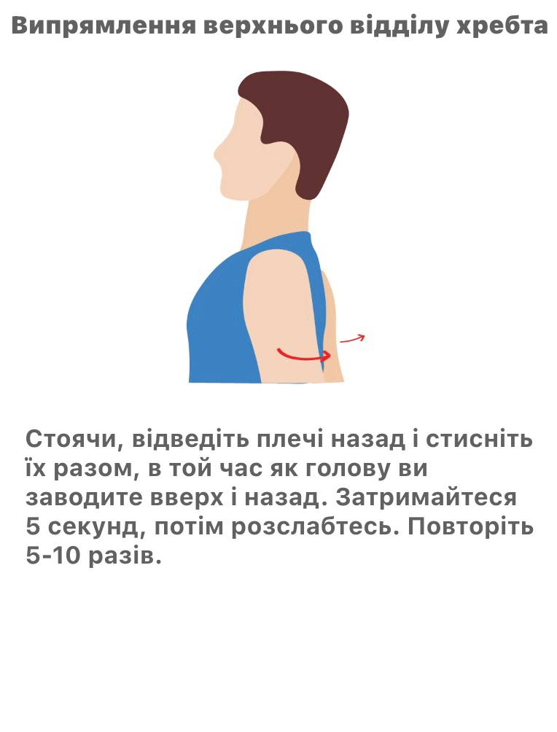
Рис. 5.
№ 6 Зміцнення і розтяжка м’язів живота (рис. 6).
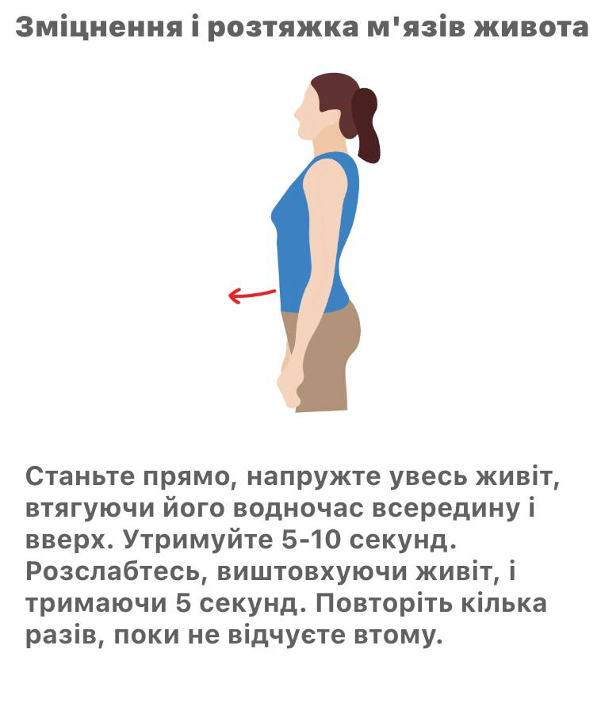
Рис. 6.

№ 7 Випластання спини (рис. 7).
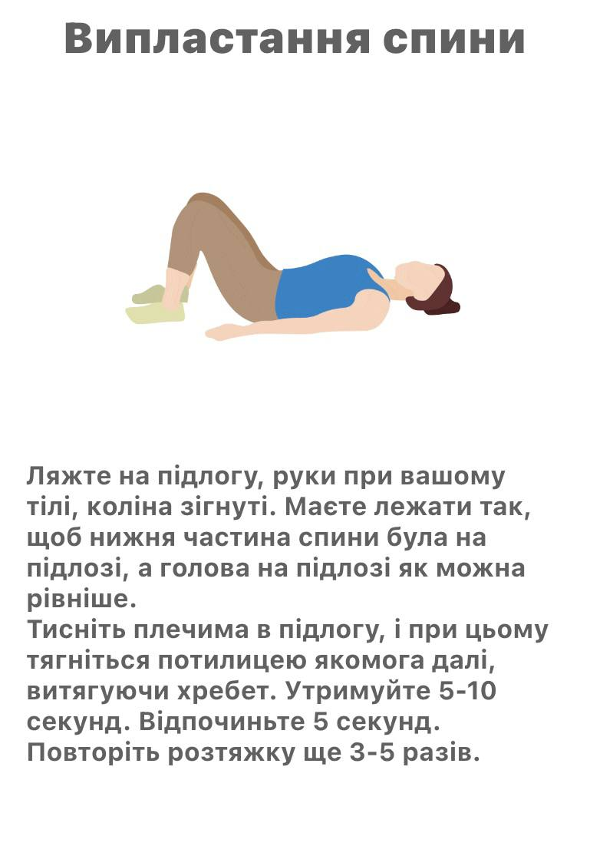
Рис. 7.
Комплекс вправ на розтяжку нижніх кінцівок та хребта (клип арт)
№ 1 (рис. 8)
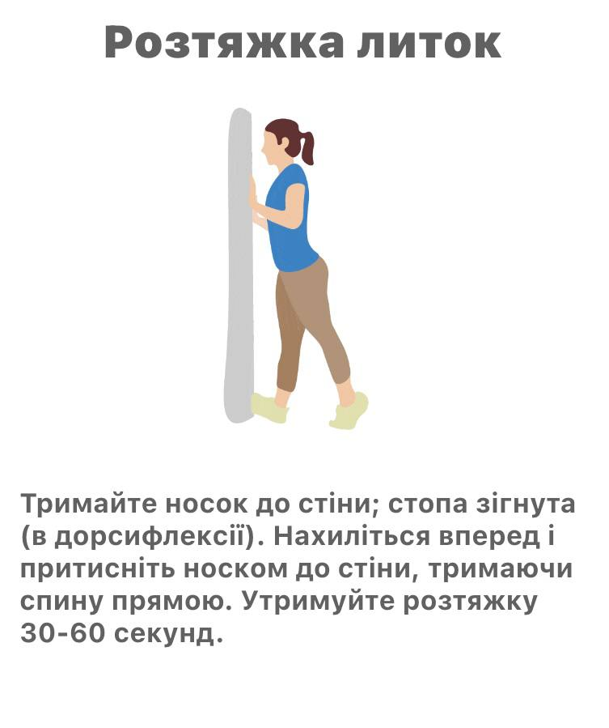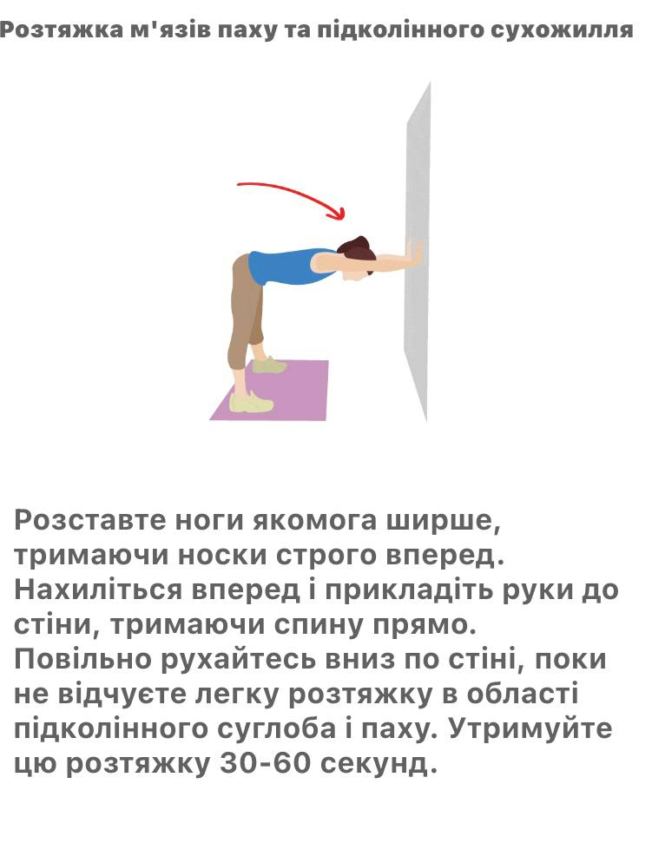
Рис. 8.
№ 2 (рис. 9)
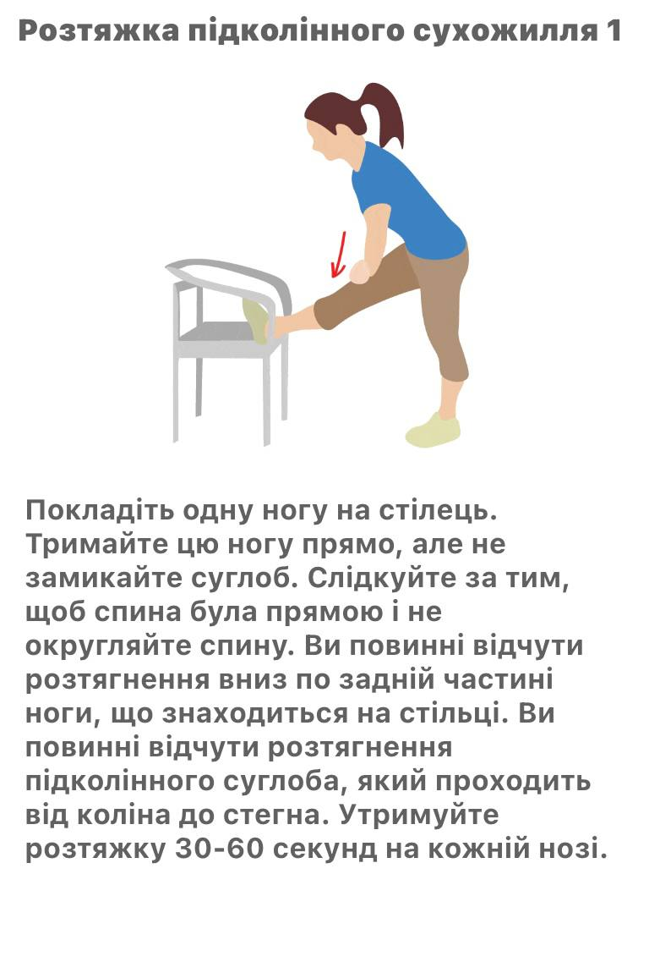
Рис. 9.
№ 3 (рис. 10)
. 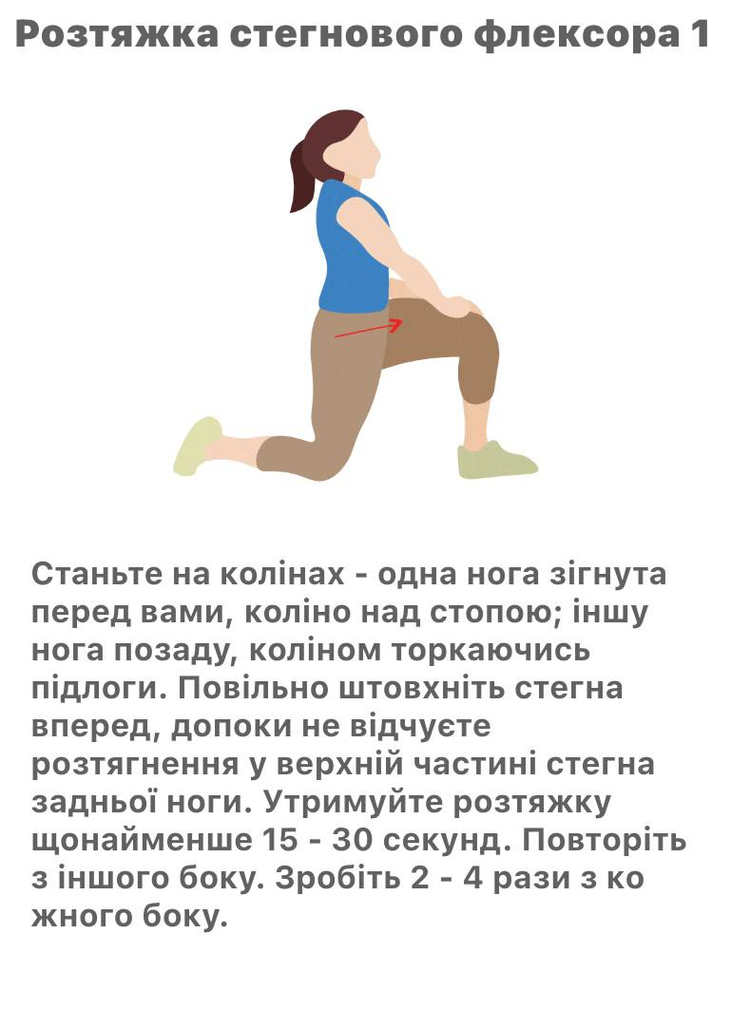
Рис. 10.
№ 4 (рис. 11)
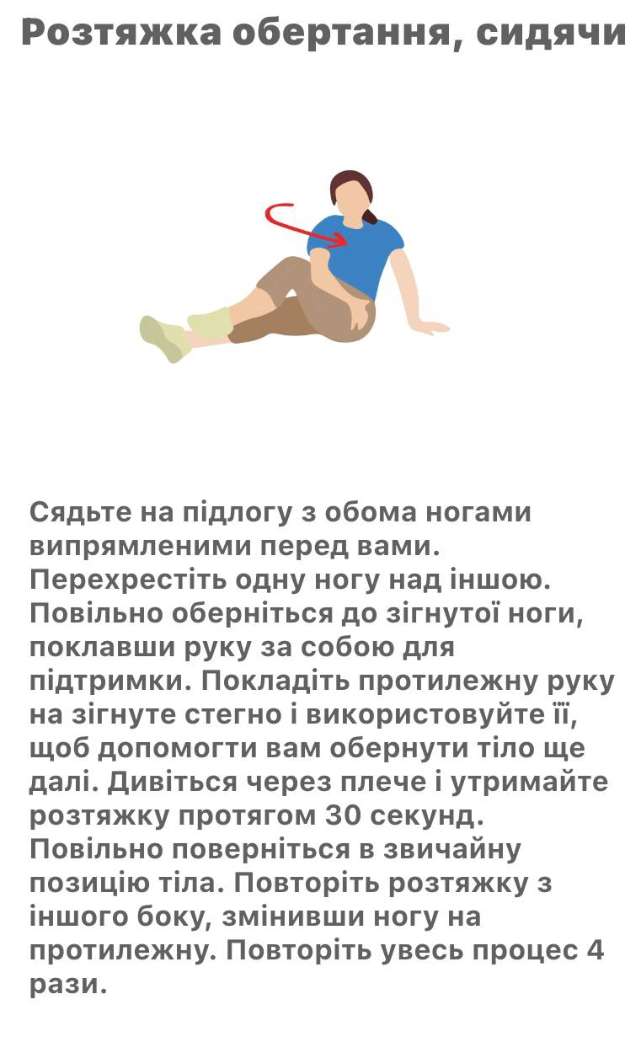
Рис. 11.
№ 5 (рис. 12)
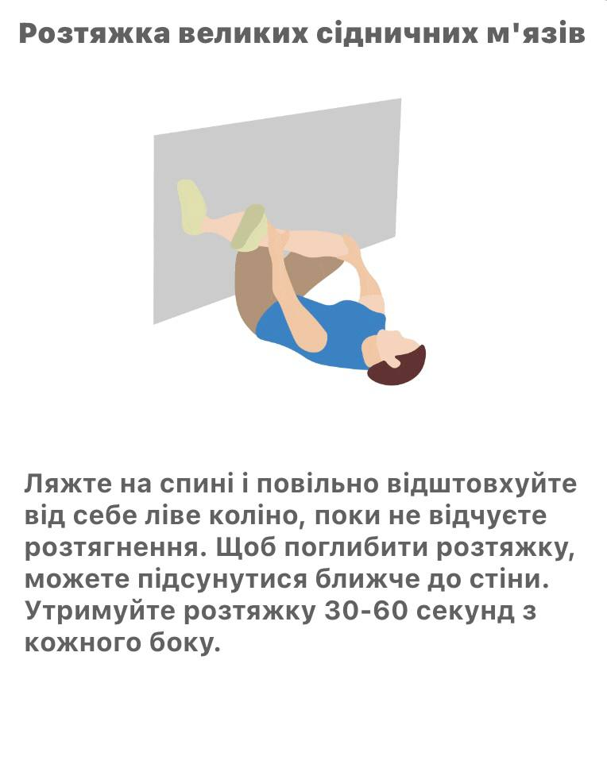
Рис. 12.
№ 6 (рис. 13)
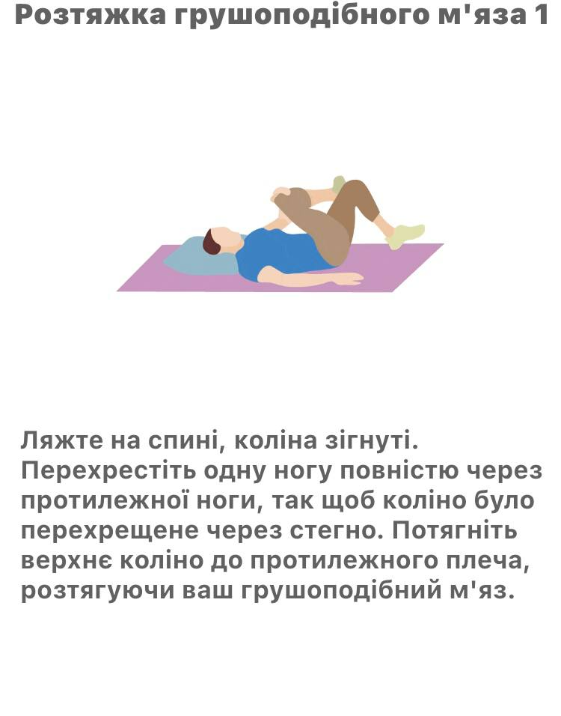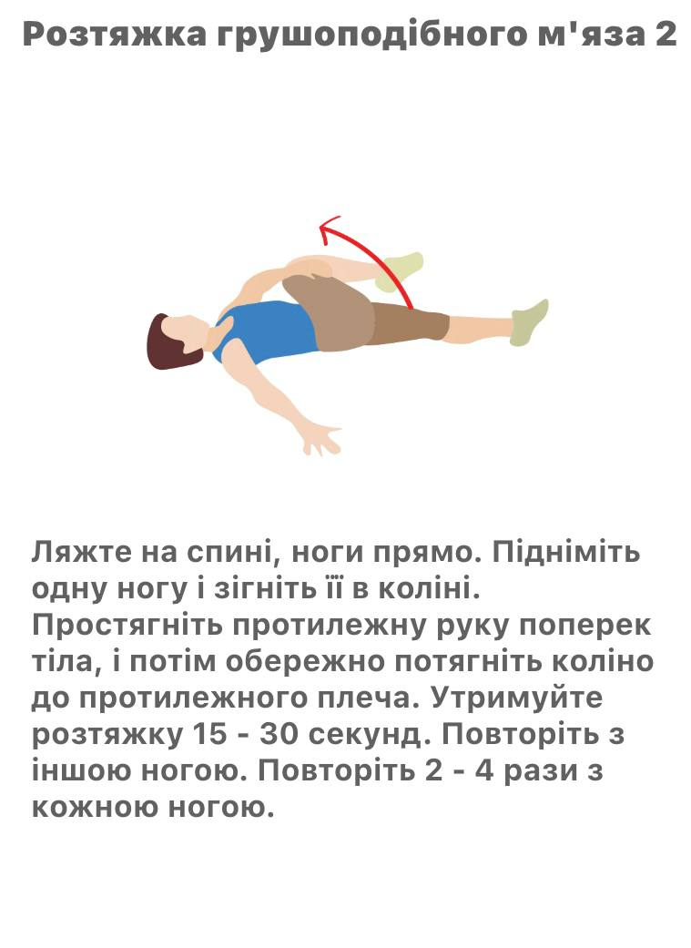
Рис. 13.
№ 7 (рис. 14)
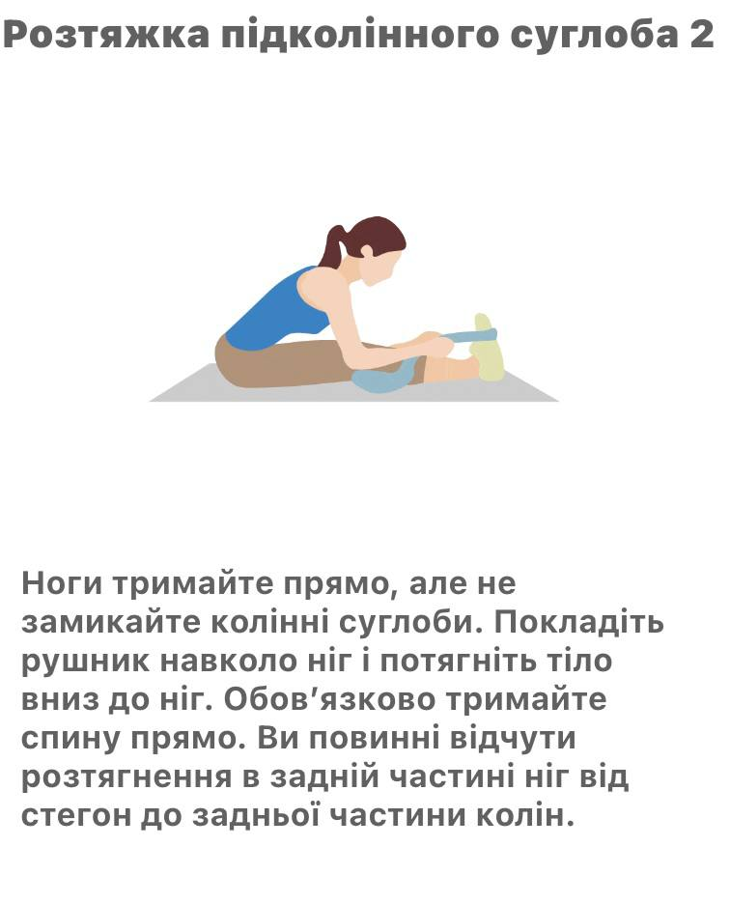
Рис. 14.
№ 8 (рис. 15)
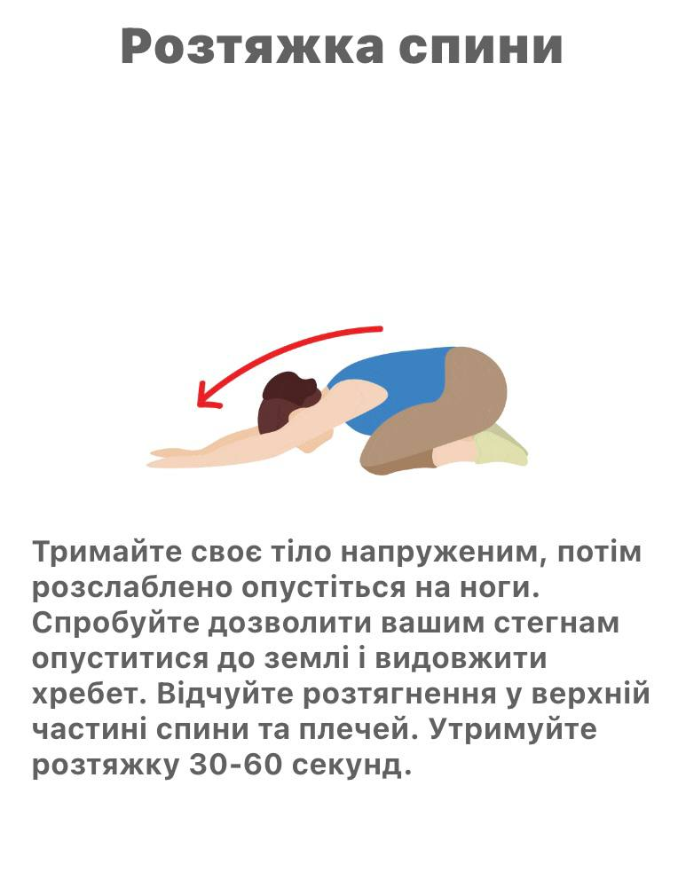
Рис. 15.
Комплекс вправ при корекції сколиотичної постави (клип арт) (рис. 16)
№ 1 № 2 № 3
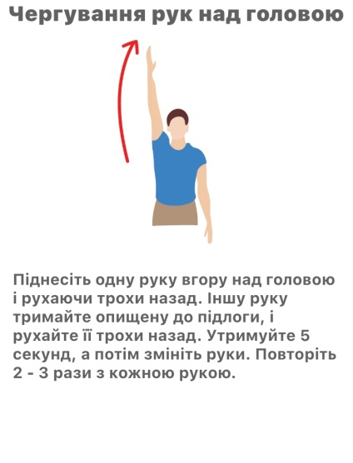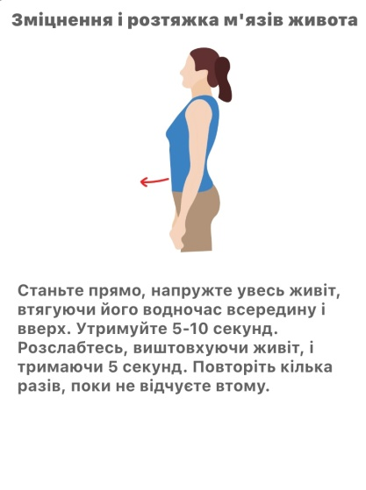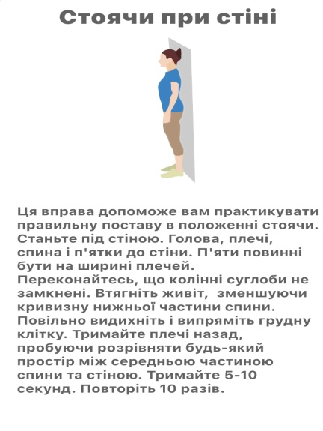
№ 4 № 5 № 6
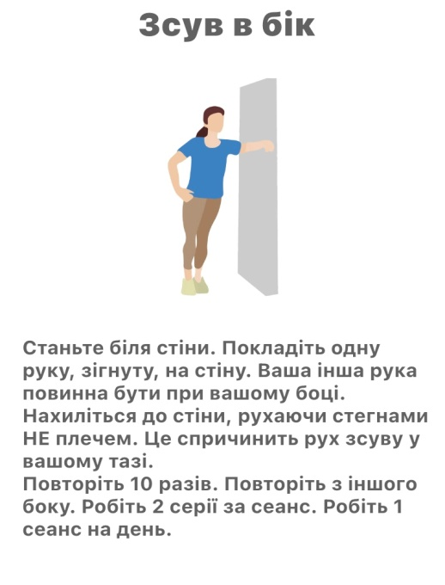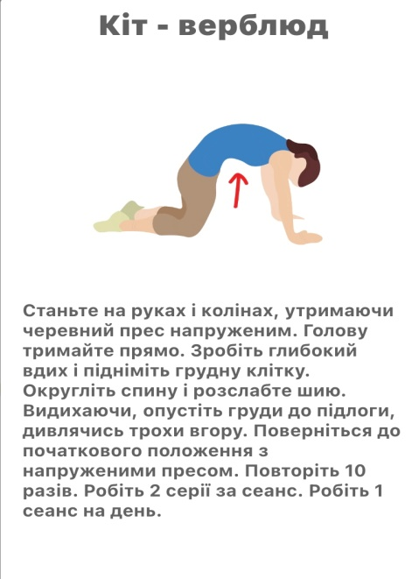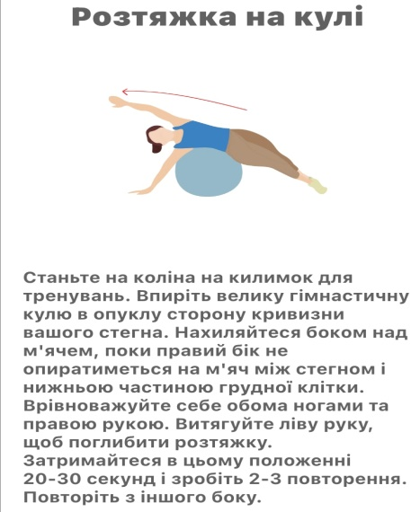
№ 7 № 8 № 9
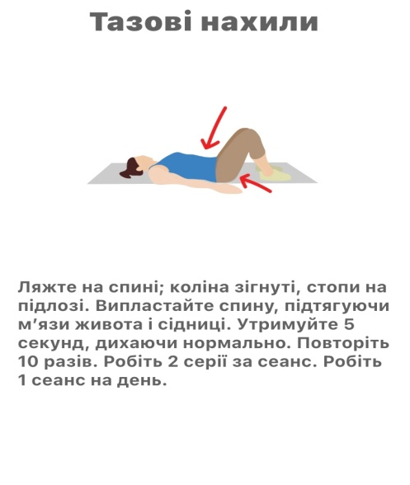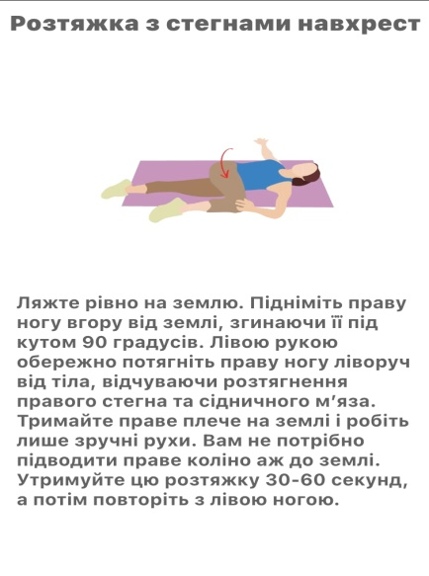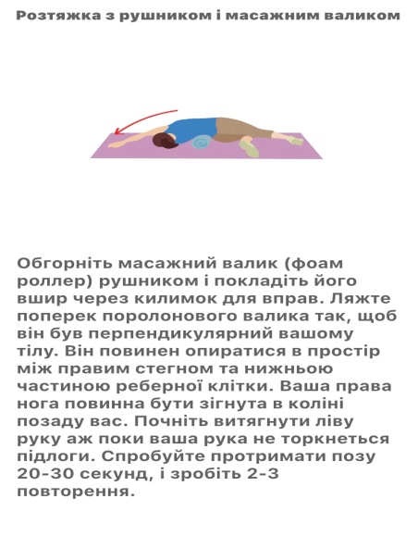
Рис. 16.
ВИСНОВКИ
- У науковій літературі є велика кількість публікацій, які вказують, що в умовах демографічної ситуації, що склалася в нашій країні, збереження та охорона здоров'я жінок набуває особливої соціальної значущості. Сьогодні реальна можливість позитивного впливу на збереження генофонду нації та населення – це покращення здоров'я жінок та відновлення його репродуктивного потенціалу. В умовах мінливої соціальної ситуації у всьому світі та в українському суспільстві формуються напрями досліджень, які, спираючись на теоретичний фундамент та практичний досвід попередніх десятиліть, закладають основи вивчення актуальної феноменології корекції порушень просторової організації тіла жінок репродуктивного віку засобами оздоровчого фітнесу.
- На підставі даних вибіркового спостереження встановлено, що найголовнішим мотиваційним пріоритетом, який спонукав 50,0% жінок до занять оздоровчим фітнесом була саме покращення стану здоров’я, 43,75% жінок вважали, що завдяки заняттям оздоровчим фітнесом, на їх погляд, можна коригувати фігуру. Встановлено, що серед сукупності жінок, які мають 1 дитину 83,3% респондентів вказали що завдяки заняттям оздоровчим фітнесом, на їх погляд, можна покращити стан здоров’я, 16,7% схиляються до думки, що завдяки заняттям оздоровчим фітнесом можна коригувати фігуру. У той же час, серед вибірки жінок, які мають 2 та більше дітей 60,0% опитаних респондендок вказали, що завдяки заняттям оздоровчим фітнесом, на їх погляд, можна покращити стан здоров’я, 30% осіб вказали, що завдяки заняттям оздоровчим фітнесом можна коригувати фігуру.
- Отримані дані дозволяють висловити припущення щодо впливу статодинамічного режиму на просторову організацію тіла жінок. На нашу думку даний статодинамічний режим міг істотно вплинути на просторове розташування біоланок тіла жінок. Так, на питання анкети «В продовж доби с дитиною грудного віку на руках найбільш часу проводили?» – 56,25% жінок відповіли, що с дитиною на руках найбільш часу проводили стоячи. Якщо ж розглянути дане питання з урахуванням кількості дітей у жінок, відповіді розподілилися наступним чином: серед вибірки жінок, які мають 1 дитину 66,6% респондентів вказали, що в продовж доби с дитиною грудного віку на руках найбільш часу проводили сидячи, а 33,4% жінок вказали, що с дитиною на руках найбільш часу проводили стоячи. У той же час у жінок, які мають 2 та більше дітей відповіді розподілилися наступним чином: 70% жінок вказали, що в продовж доби с дитиною грудного віку на руках найбільш часу проводили стоячи, а 30% жінок вказали, що с дитиною на руках найбільш часу проводили сидячи.
- Встановлено, що у всій сукупності жінок репродуктивного віку, які взяли участь у констатувальному експерименті маса тіла складає в середньому 62,34±6,65 кг, довжина тіла 168,75±4,37 см. Серед вибірки жінок, які мають 1 дитину, маса тіла складає в середньому 63,58±4,8 кг, довжина тіла 168,66±3,66 см, В той же час у жінок які мають 2 та більше дітей маса тіла складає в середньому 61,6±8,00 кг, довжина тіла 168,8±4,8 см. Варто підкреслити, що у процесі дослідження нами був відзначений цікавий факт, що жінки які мають 2 та більше дітей важать у середньому на 1,98 кг менше ніж жінки які мають 1 дитину.
- Емпіричне вивчення проблеми порушень просторової організації тіла у жінок репродуктивного віку дозволило з'ясувати, що не мають порушень просторової організації тіла тільки 12,5% (n=2) жінок, які прийняло участь у досліджені. Необхідно зазначити, що порушення постави у досліджуваного контингенту розподілилися наступним чином: кругла спина та сколіотична постава спостерігалася у 43,75% (n=7), 43,75% (n=7) жінок відповідно. Просторова організація тіла жінок, які мають 1 дитину, має наступні ознаки: тільки одна особа не має порушень постави (16,66 %), сколіотична постава спостерігалася у 33,34% (n=2), кругла спина у 50,0% (n=3) жінок відповідно. Дослідження дозволили виявити, що порушення просторової організації тіла у жінок, які мають 2 та більше дітей, розподілилися таким чином: сколіотична постава у 50,0% (n=5) жінок, кругла спина у 40,0% (n=4).
- У результаті проведених досліджень вивчено особливості біогеометричного профілю постави жінок репродуктивного віку: кута нахилу голови, кута зміщення лінії плеч, кут зміщення лінії талії, які слугували орієнтирами під час розробки авторської технології.
- Враховуючи ряд чинників: соціально-економічні умови, статодинамічний режим, ергономіку навколишнього середовища, стан біогеометричного профілю постави, науково обґрунтовано технологію корекції порушень просторової організації тіла жінок репродуктивного віку засобами оздоровчого фітнесу, яка включає загальнодидактичні, приватні принципи та тематичні модулі (інформаційний, практичний). Технологію доцільно реалізовувати протягом трьох етапів – підготовчого, основного й завершального – на кожному із яких вирішуються відповідні завдання, використовуються різноманітні методи та засоби оздоровчого фітнесу. Контроль реалізації технології корекції порушень просторової організації тіла жінок репродуктивного віку передбачає: попередній, поточний, підсумковий.
У перспективі передбачається поглибити отримані дослідження результати з використанням даних репрезентативних регіональних морфобіомеханічних досліджень.

СПИСОК ВИКОРИСТАНИХ ДЖЕРЕЛ
- Альошина АІ. Профілактика й корекція функціональних порушень опорно-рухового апарату дітей та молоді у процесі фізичного виховання [дисертація] Київ, 2016. 544 с.
- Антомонов МЮ, Коробейніков ГВ, Хмельницька ІВ, Харковлюк-Балакіна НВ. Математичні методи оброблення та моделювання результатів експериментальних досліджень: навчальний посібник. К, 2021. 216 с.
- Арон Р. Этапы развития социологической мысли. М., 1992. 11-45.
- Архангельский ВН. Репродуктивное и брачное поведение Социологические исследования. 2013.2.129-36.
- Бабыдов ЕА. Обзор современных методов коррекции кифолордотической осанки Вестник новых медицинских технологий. Электронное издание. 2015. №2. Публикация 3-4. URL: http://www.medtsu.tula.ru/VNMT/Bulletin/E2015-2/5193.pdf (дата обращения: 12.01.2022). DOI: 10.12737/11525
- Баранова ОВ. Содержание и методика оздоровительной корригирующей тренировки по гимнастике с ветеранами подразделений особого риска [дисертация] СПб, 2020. 218 с.
- Белова ОГ. Социологические аспекты репродуктивного поведения молодёжи Репродуктивное здоровье детей и подростков. 2013.2 (49).59-65.
- Бибик РВ. Корекція порушень постави жінок першого зрілого віку засобами оздоровчого фітнесу [дисертація] К, 2013. 212 с.
- Боровик ОА. Диференційований підхід у процесі фізкультурно-оздоровчих занять жінок з урахуванням спадкових чинників [дисертація] К, 2012. 208 с.
- Ватаманюк СВ. Структура та зміст технологіі підвіщення рівня стану біогеометричного профілю постави чоловіків першого зрілого віку у процесі занять оздоровчим фітнесом. Реабілітаційні та фізкультурно-рекреаційні аспекти розвитку людини (Rehabilitation & recreation): НУВГП, 2021.8.13-9.
- Вдовенко ИА, Сетко НП, Константинова ОД. Экологические проблемы репродуктивного здоровья Гигиена и санитария. 2013. 4.24-8.
- Випасняк ІП. Корекційно-профілактичні технології у процесі фізичного виховання студентів із функціональними порушеннями опорно-рухового апарату [Текст]: монографія. Івано-Франківськ: Видавець Кушнір Г.М., 2018. 347 с.
- Гладкая ВС, Грицинская ВЛ. Характеристика полового развития девочек-подростков коренного и пришлого населения Республики Хакасия Репродуктивное здоровье детей и подростков. 2015.2 (61).58-61.
- Грицинская ВЛ. Особенности репродуктивного здоровья девочек коренного населения Республики Тыва Акушерство и гинекология. 2011.2. 114-7.
- Захарова Л.Н., Леонова И.С. Социально-психологический возраст персонала предприятий с организационной культурой разного типа Современное состояние и перспективы развития психологии труда и организационной психологии. 2018. 936–50.
- Івчатова Т.В. Корекція статури жінок першого зрілого віку с урахуванням індивідуальних особливостей геометрії мас їх тіла. [дисертація] К, 2005. 209 с.
- Каткова ИП, Андрюшина ЕВ, Катков ВИ. Рождаемость и репродуктивный потенциал населения Народонаселение. 2012. 3 (57). 5-12.
- Кашуба В, Алешина А, Прилуцкая Т, Руденко Ю, Лазько О, Хабинец Т. К вопросу использования современных занятий профилактико-оздоровительной направленности с людьми зрелого возраста. Молодіжний науковий вісник Східноєвропейського національного університету імені Лесі Українки. 2017;29:50-8.
- Кашуба В, Попадюха Ю. Біомеханіка просторової організації тіла людини: сучасні методи та засоби діагностики і відновлення порушень: монографія. К. Центр учбової літератури, 2018. 768 с.
- Кашуба В, Імас Є, Руденко Ю, Хабінець Т, Лопацький С, Ватаманюк С. Стан біогеометричного профілю постави чоловіків зрілого віку що займаються оздоровчим фітнесом Молодіжний науковий вісник Східноєвропейського національного університету імені Лесі Українки. 2018;31:38-44.
- Кашуба В, Імас Є, Руденко Ю, Лопацький С, Ватаманюк С, Хабінець Т. Скринінг фізичного розвитку чоловіків зрілого віку які займаються оздоровчим фітнесом Молодіжний науковий вісник Східноєвропейського національного університету імені Лесі Українки. 2018;32:31-8.
- Кашуба ВО, Імас ЄВ, Руденко ЮВ, Хабінець ТО, Ватаманюк СВ, Данильченко ВА. Функціональна оцінка рухів чоловіків зрілого віку що займаються оздоровчим фітнесом Науковий часопис НПУ імені М.П. Драгоманова. 2019;10(118)19:60-7.
- Кашуба ВО, Руденко ЮВ, Хабінець ТО, Ватаманюк СВ, Данильченко ВА. Єффектівность технології корекції порушень стану біогеометричного профілю постави чоловіків зрілого віку у процесі занять оздоровчим фітнесом Науковий часопис НПУ імені М.П. Драгоманова. 2019;11(93):94-100.
- Кашуба В, Альошина А, Матійчук В. До питання корекції тілобудови студенток з урахуванням геометрії мас їхнього тіла у процесі фізичного виховання Фізична активність і якість життя людини [текст]: зб. тез доп. VІ Міжнар. наук.-практ. Інтернетконф. (23 черв. 2022 р.) / уклад.: А. В. Цьось, С. Я. Індика. Луцьк: Волин. нац. ун-т ім. Лесі Українки, 2022. 25-6.
- Короткевич ТВ, Голубева ТС, Кралько АА. Современные проблемы общественного здоровья и здравоохранения: сборник материалов научно-практической конференции с международным участием (21 октября 2016 года) / отв. ред. Е. М. Тищенко, М. Ю. Сурмач. – Гродно : ГрГМУ, 2016. 125-9.
- Курысь ВН. Биомеханика, Познание телесно-двигательного упражнения, М, 2013.368 с.
- Лазько О. Фактори ризику виникнення порушень кістково-м'язової системи у жінок працездатного віку під впливом негативних чинників трудового середовища Спортивний вісник Придніпров’я. 2021;2:75-84.
- Могилина МН. Влияние повышенной массы тела и ожирения на гинекологическую заболеваемость и беременность Системный анализ и управление в биомедицинских системах. 2014.13,2. 395-9.
- Нацун ЛН. Здоровье женщин репродуктивного возраста СоЦиаЛЬнЫе, КУЛЬТУрнЫе иССЛедоВаниЯ и БеЗоПаСноСТЬ DOI:10.14258/ssi(2020)3-12.
- Новиков АМ, Новиков ДА. Новиков Методология научного исследования., М. : Либроком, 2007. 280 с.
- Носова НЛ. Контроль просторової організації тіла школярів у процесі фізичного виховання [автореферат]. Київ: НУФВСУ; 2008. 19 с.
- Пирогова КИ, Микитчик ОС. Обоснование дифференцированного подхода к занятиям аквафитнесом с женщинами 20-35 лет. Austrian Journal of Humanities and Social Sciences. 2021.1-2.25-31.
- Светличная ТГ, Мосягин ИГ, Губерницкая СВ. Анализ мировых тенденций развития сексуальной культуры в XX-XXI веках Экология человека. 2012.7.42-9.
- Томіліна ЮІ. Програмування занять пілатесом з жінками першого зрілого віку. [дисертація] К, 2017. 229 с.
- Ткачова АІ. Диференційований підхід у заняттях оздоровчим фітнесом жінок першого періоду зрілого віку з урахуванням просторової організації тіла. [дисертація] К, 2020. 262 с.
- Ткачук ВП, Соверда ІЮ, Степанюк СІ, Козіброда ЛВ. Зміцнення здоров’я жінок зрілого віку засобами wellness-технологій. Вісник Прикарпатського університету. Серія: Фізична культура. 2019.32.129-134.
- Фролова НИ, Белокриницкая ТЕ. Репродуктивное здоровье и гендерное поведение девушек-студенток: Чита, 2011. 160 с.
- Хоули ЭТ, Френкс БД. Руководство инструктора оздоровительного фитнеса: Пер.с англ. К.: Олимпийская литература, 2004. 376 с.
- Эрл РВ, Бехль ТР. Oснoвы персoнальнoй тренирoвки : пособие. Киев : Oлимпийская литература, 2012. 724 с.
- Goncharova N, Kashuba V, Tkachova A, Khabinets T, Kostiuchenko O, Pymonenko M. Correction of postural disorders of mature age women in the process of aqua fitness taking into account the body type. Теорія та методика фізичного виховання. 2020;20(3):127-36.
- Hakman, A, Andrieieva, O, Kashuba, V, Nakonechnyi, I, Cherednichenko, S, Khrypko, I, Tomilina, Yu. & Filak F. (2020). Characteristics of Biogeometric Profile of Posture and Quality of Life of Students During the Process of Physical Education. Journal of Physical Education and Sport (JPES), 20(1), 79-85.
- Hakman, A, Andrieieva, O, Kashuba, V, Bezverkhnia H, Tsybulska V, Maievskyi M, Osadchenko T, Semenov A, Kljus O, Tsiuniak O, Nikula N, Tomenko O. Factors of future teachers motivation formation for the physical improvement Baltic Journal of Health and Physical Activity 2021; Supplement (2): 33-42 doi: 10.29359/BJHPA.2021.Suppl.2.04.
- Kashuba, V., Andrieieva, O., Goncharova, N., Kyrychenko V., Carp I., Lopatskyi, S., Kolos M. (2019). Physical activity for prevention and correction of postural abnormalities in young women. Journal of Physical Education and Sport, 19(2), 500-506.
- Kashuba, V., Stepanenko, O., Byshevets, N., Kharchuk, O., Savliuk, S., Bukhovets, B., Grygus, I., Napierała, M., Skaliy, T., Hagner-Derengowska, M., Zukow, W.. (2020). Formation of Human Movement and Sports Skills in Processing Sports-pedagogical and Biomedical Data in Masters of Sports. International Journal of Human Movement and Sports Sciences, 8(5), 249-257. DOI:10.13189/saj.2020.080513
- Kashuba V, Rudenko Y, Khabynets T, Nosova N. Use of correctional technologies in the process of health-recreational fitness training by men with impaired biogeometric profile of posture. Pedagogy and Psychology of Sport. 2020;6(4):45-55. elSSN 2450-6605.DOI http://dx.doi.org/10.12775/PPS.2020.06.04.005. Доступно: https://apcz.umk.pl/czasopisma/index.php/PPS/article/view/PPS.2020.06.04.005
- Kashuba V, Nosova N, Honcharova N. Modern vector of scientific research in the field of physical culture and sports rehabilitation Proceedings of the II International Scientific Conference "Health and Sport" Tbilisi, 17-18 May, 2022, 11-16.
- https://jmbs.com.ua/pdf/1/1/jmbs0-2016-1-1-152.pdf
- http://www.rusnauka.com/35_FPN_2014/Psihologia/13_178538.doc.htm
- Lazko, O., Byshevets, N., Plyеshakova, O., Lazakovych, Y., Kashuba V., and et. (2021). Determinants of office syndrome among working age women. Journal of Physical Education and Sport ® (JPES),Vol 21 (Suppl. issue 5), Art. 376 pp. 2827 – 2834, Oct 2021. DOI:10.7752/jpes.2021.s5376
- Lazko, O., Byshevets, N., Kashuba, V., Lazakovych, Y., Grygus, I., Andreieva, N., Skalsk, D. (2021). Prerequisites for the development of preventive measures against office syndrome among women of working age, Theory and Methods of the Physical Education, 21(3), 227-234. https://doi.org/10.17309/tmfv.2021.3.06.
- Tkachova A, Dutchak M, Kashuba V, Goncharova N, Lytvynenko Y, Vako I, Kolos S, Lopatskyi S. Practical implementation of differentiated approach to developing water aerobics classes for early adulthood women with different types of body build. Journal of Physical Education and Sport (JPES). 2020;20(S. 1):456-60.

Додаток А











Додаток В
Дані соціологічного опитування
Загальний огляд
Середня вага 62,59
Середній зріст 168,73
Нормальні пологи: 50%
Патологічні пологи : 50%
Грудне вигодовування до 3 місяців : 18,75%
Від 3 до 6 місяців: 12,5%
Від 6 місяців і більше: 68,75 %
Навантаження на поставу Сидячи 43,75%
Стоячи 56,25%
Сон з матір’ю 68,75%
Симетричне 37,5%
Асиметричне 62,5%
Час прояву больових відчуттів від 0-6 місяців 75%
Від 6 місяців 18,75%
Без прояв 6,25%
Фізична діяльність активна 31,25
Помірна 50%
Пасивна 18,75
Стан здоров’я за власним відчуттям поганий 6,25%
Задовільний 56,25%
Добрий 37,5%
Спосіб життя активний 87,5%
Пасивний 12,5%
Передумови для занять корекція фігури 43,75%
Стан здоров’я 50,0%
Інше 6,25%
Таблиця 1
Порівняльний огляд показників досліджуваного контингенту в групах
N=16 З 1 дит. (n=6) з 2-ма і > (n=10)
Середня вага 62,59 63,58 61,6
Середній зріст 168,73 168,66 168,8
Нормальні пологи: 50% 16,66% 70%
Патологічні пологи : 50% 83,33 % 30%
Грудне вигодовування до 3 : 18,75% 33,3% 10%
Від 3 до 6: 12,5% 16,6% 10%
Від 6 і >: 68,75 % 50% 80%
Навантаження на поставу Сидячи 43,75% 66,6% 30%
Стоячи 56,25% 33,3% 70%
Сон з матір’ю 68,75% 66,6% 70%
Симетричне 37,5% 33,3% 70%
Асиметричне 62,5% 66,6% 20%
Час прояву больових відчуттів: 0-6 місяців 75% 66,6% 80%
Від 6 місяців 18,75% 16,6% 20%
Без прояв 6,25% 6,25% -
Фізична діяльність активна 31,25 16,6% 40%
Помірна 50% 50% 50%
Пасивна 18,75 33,3% 10%

Стан здоров’я за власним відчуттям: поганий 6,25% 16,6% -
Задовільний 56,25% 66,6% 50%
Добрий 37,5% 16,6% 50%

Спосіб життя: активний 87,5% 83,3% 90%
Пасивний 12,5% 16,6% 10%

Передумови для занять: корекція фігури 43,75% 16,6% 60%
Стан здоров’я 50,0% 83,3% 30%
Інше 6,25% - 10%

